

نام دانشجو :
رضا ندیمی, بهراد مشهدی زمانی جلایر
شماره دانشجویی:
832204022
832204020

دانشکده سامانه های هوشمند - مکاترونیک

فاز اول پروژه ی مکاترونیک 1:
طراحی مفهومی
طراحی و مدلسازی ربات تمیزکار ی پنل خورشیدی برای مزارع خورشیدی بزرگ

تاریخ:
1404/9/12

استاد مربوطه:
دکتر هادی
فهرست اشکال
شکل 1-1 پتانسیل ایران برای بهره وری از انرژی فتو-ولتیک 9
شکل 1-2 عمل کرد پنل های خورشیدی در شرایط مختلف گرد و غباری 10
شکل 1-3 شدت تابش خورشیدی در بازه های زمانی مختلف 10
شکل 1-5 12
شکل 1-6 تاثیر تمیز کردن پنل های خورشیدی بر روی عمل کرد پنل ها 12

فهرست
فصل اول :تعریف پروژه و مقدمه 6
1-1-صورت پروژه : 7
1-1-1تعریف پروژه: 7
1-1-2-نکات: 7
1-1-3-فاز اول: طراحی مفهومی 7
1-1-4-فاز دوم طراحی جزئی: 7
1-2-مقدمه: 9
1-3-اهمیت هوشمندسازی تمیز کاری پنل های خورشیدی 11
4-۱. مقایسه روش‌های تمیزکاری 13
5-1-تاریخچه علمی و عملی در مورد ربات های تمیز کننده صفحه های خورشیدی 15
1-5-1- تکامل تجاری و صنعتی 16
2-5-1-عصر پیشارباتیک و مفاهیم اولیه (۱۹۹۰–۲۰۱۰) 16
1-2-5-1-میراث روش‌های دستی و هیدرولیک 16
2-2-5-1-فعالیت‌های اولیه ثبت اختراع و نوآوری ژاپن 18
3-2-5-1- موج اول: اقتباس از ربات‌های نماشوی (۲۰۰۹–۲۰۱۳) 18
1-3-5-1شرکت Serbot AG و سری Gekko 18
2-3-5-1-محدودیت‌های اولیه و دام نیمه‌خودمختاری 19
4-5-1- انقلاب بدون آب و خودمختاری در مقیاس نیروگاهی (۲۰۱۳–۲۰۱۸) 20
1-4-5-1-اکوپیا: تعریف استاندارد بازار 20
2-4-5-1انطباق با ردیاب‌های تک‌محوره 21
5-5-1- تنوع‌بخشی: خزنده‌های ماژولار و راهکارهای هیبریدی (۲۰۱۸–تاکنون) 22
1-5-5-1- سولار کلینو: 23
2-5-5-1- بلید رنجر: به حداقل رساندن وزن برای بخش تجاری و صنعتی 24
6-5-1- مرزهای نوین: رباتیک هوایی و گروهی (۲۰۲۰–تاکنون) 25
1-6-5-1- نظافت مبتنی بر پهپاد 25
2-6-5-1- رباتیک گروهی 26
7-5-1- طبقه‌بندی فناوری‌های تجاری 27
1-7-5-1- نظافت خشک مبتنی بر ریل 27
2-7-5-1- خزنده متحرک - هیبریدی 28
3-7-5-1- سبک‌وزن / قابل حمل 29
4-7-5-1- هوایی / پهپاد 30
بخش دوم: پیشینه آکادمیک و پژوهشی 31
1-2- طبقه‌بندی ربات‌های تمیزکننده پنل خورشیدی در پژوهش‌ها 32
1-1-2- طبقه‌بندی حرکتی 32
2-1-2- طبقه‌بندی روش‌شناسی نظافت 32
2-2- بررسی عمیق: پژوهش‌های حرکت و چسبندگی 33
1-2-2-غلبه بر شیب: مکانیک چسبندگی 33
2-2-2- مکانیک حرکت روی شیشه و تحلیل تنش 34
3-2-2-تشخیص لبه و انتقال 34
3-2- بررسی عمیق: مکانیزم‌های نظافت و فیزیک 34
1-3-2-سپرهای گرد و غبار الکترودینامیک 35
2-3-2-نظافت با جت هوا و گردابه 35
2-3-3- مطالعات تطبیقی بازده: تر در برابر خشک 35
4-2- الگوریتم‌های ناوبری و خودمختاری 36
1-4-2- برنامه‌ریزی مسیر پوشش‌دهی 36
2-4-2-هوش لبه و اینترنت اشیاء 36
5-2- نتیجه‌گیری و چشم‌انداز آینده 37
6-۲- چالش‌های کلیدی طراحی (بر اساس تحلیل پیشینه) 38
بخش سوم: طراحی مفهومی و جزئیات سیستم پیشنهادی 39
1-3- معماری کلی سیستم 40
2-3- سیستم محرک و انتقال قدرت 40
۳-3- مکانیزم هوشمند کنترل فشار برس 42
4-3- سیستم برق و ایمنی 44
5-3- رابط کاربری 46
6-3- سنسورهای تشخیص موقعیت و ایستگاه شارژ 47
7-3- انکودر موتور و کنترل دقیق حرکت 49
8-3- بلوک دیاگرام نهایی ارتباط سنسورها و عملگرها 51
بخش چهارم: الگوریتم کنترل و منطق عملکردی 52
1-4- شرح مراحل الگوریتم 53
2-4- فلوچارت گرافیکی 55
3-4- طراحی بلوک دیاگرام و روند دیتا 57
بخش ۵: مدل‌سازی ریاضی و دینامیکی 58
1-5- دینامیک طولی ربات 59
2-5- مدل‌سازی عملگر (موتور DC گیربکس‌دار) 59
3-5- دینامیک کوپل شده سیستم 60

فصل اول :تعریف پروژه و مقدمه

1-1-صورت پروژه :

1-1-1تعریف پروژه:
در مزارع خورشیدی بزرگ، آلودگی سطح پنلها (گرد و غبار و ذرات معلق) موجب کاهش بازده تولید انرژی میشود. تمیزکاری دستی در چنین مقیاسی زمانبر، پرهزینه و وابسته به نیروی انسانی است. هدف این پروژه، طراحی و مدلسازی یک ربات تمیزکاری پنلهای خورشیدی است که بتواند با حرکت پایدار بر روی پنل، عملیات پاکسازی را با حداقل مصرف انرژی انجام دهد.

1-1-2-نکات:
در مزارع خورشیدی، نشست گرد و غبار و ذرات معلق (Soiling) مانع رسیدن نور به سلول‌ها شده و بازده تولید انرژی را به شدت کاهش می‌دهد. روش‌های سنتی مانند شستشوی دستی، زمان‌بر، پرهزینه و وابسته به نیروی انسانی هستند و در مقیاس‌های بزرگ عملاً توجیه‌پذیر نیستند.

1-1-3-فاز اول: طراحی مفهومی
منظور از طراحی مفهومی، بیان دقیق ایده و روش انجام عملیات توسط دستگاه است. دستگاه دارای چه مکانیزم‌ها، زیرسیستم‌ها و اجزایی می‌باشد؟ پارامترهای این اجزا و زیرسیستم‌ها چه هستند؟
به عنوان مثال:
- سیستم سنجشی (سنسوری) و تحلیل دستگاه چه می‌باشد؟
- محرک‌های مورد استفاده چه نوعی هستند؟
- پارامترهای اجزای انتخابی چه هستند؟
- سخت‌افزار الکترونیکی چه ساختار و اجزایی دارد؟
طرح مفهومی به صورت بلوک دیاگرام، تحلیل‌های محاسباتی و اشکال مناسب ارائه می‌گردد و بیانگر منطق و کلیات کارکرد دستگاه می‌باشد.

1-1-4-فاز دوم طراحی جزئی:
در این فاز، زیرسیستم مکانیکی شامل مکانیزم‌های رباتیکی و اجزای انتقال قدرت، به صورت کامل و جزئی طراحی می‌گردد. زیرسیستم مکانیکی طرح دستگاه با جزئیات در محیط نرم‌افزار سالیدورکس یا مشابه آن ارائه شده و عملکرد آن به صورت انیمیشن ارائه می‌گردد. جدول اجزا و قطعات انتخاب شده به همراه نقشهٔ قطعات و نقشهٔ مونتاژ ارائه می‌گردد.
زیرسیستم الکترونیکی، مدارات و اجزای مربوطه در یک نرم‌افزار مناسب (مانند Altium Designer یا Proteus) طراحی و ارائه می‌گردد.
دستگاه طراحی شده توسط شما در این فاز باید کاملاً از نظر علمی اثبات شده و دقیق باشد و از هرگونه ابهام و ایراد در رابطه با عملکرد مناسب به دور باشد.

1-2-مقدمه:

امروزه با افزایش تقاضای جهانی برای انرژی‌های تجدیدپذیر، احداث مزارع خورشیدی بزرگ‌مقیاس به عنوان یکی از ارکان اصلی توسعه پایدار شتاب گرفته است. با این حال، حفظ راندمان این نیروگاه‌ها در طول زمان، یکی از چالش‌های اساسی مهندسی بهره‌برداری محسوب می‌شود. کارایی پنل‌های فتوولتائیک به شدت تحت تأثیر عوامل محیطی است و نشست گرد و غبار، فضولات پرندگان و ذرات معلق (پدیده Soiling) بر سطح پنل‌ها، با مسدود کردن مسیر عبور نور، موجب افت قابل توجه بازده تولید انرژی می‌گردد.

شکل 1-1 پتانسیل ایران برای بهره وری از انرژی فتو-ولتیک
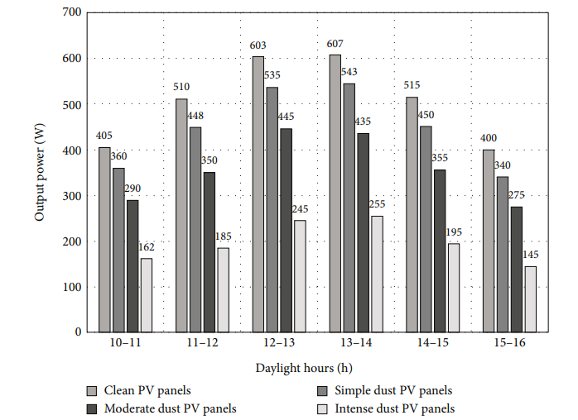

شکل 1-2 عمل کرد پنل های خورشیدی در شرایط مختلف گرد و غباری

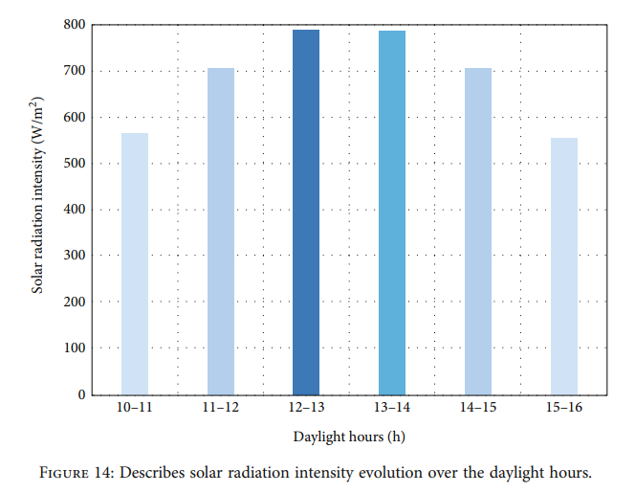

شکل 1-3 شدت تابش خورشیدی در بازه های زمانی مختلف

1-3-اهمیت هوشمندسازی تمیز کاری پنل های خورشیدی
در مزارع خورشیدی وسیع، روش‌های سنتی پاکسازی مانند شستشوی دستی، به دلیل وابستگی به نیروی انسانی متعدد، زمان‌بر بودن و هزینه‌های گزاف عملیاتی، توجیه اقتصادی خود را از دست داده‌اند. علاوه بر این، بسیاری از
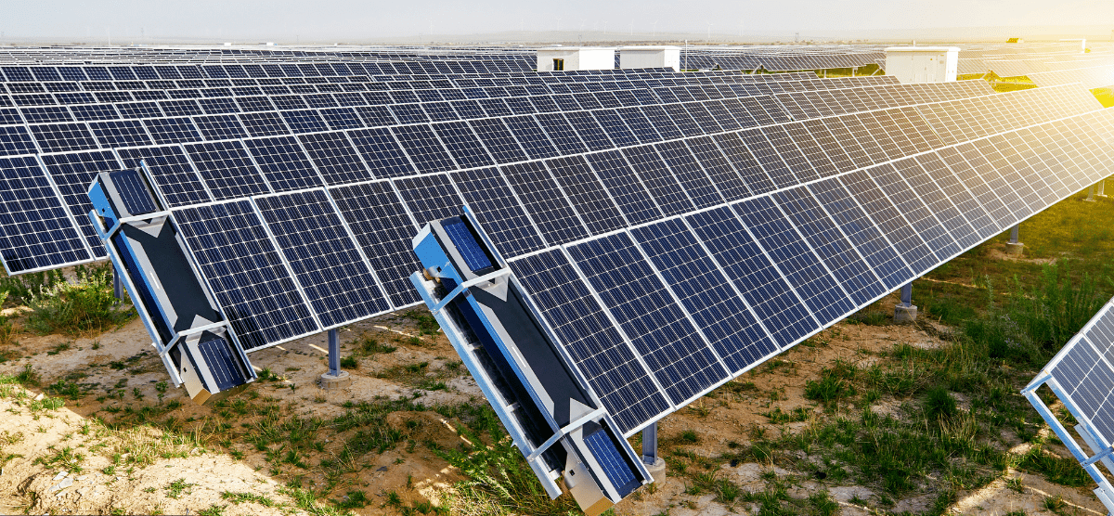
این مزارع در مناطق خشک و کم‌آب احداث می‌شوند که استفاده از روش‌های مبتنی بر آب را با محدودیت‌های جدی زیست‌محیطی و لجستیکی مواجه می‌کند.

در پاسخ به این چالش‌ها، رویکرد استفاده از سیستم‌های رباتیک خودمختار مطرح می‌شود. هدف اصلی این پروژه، طراحی و مدل‌سازی یک ربات تمیزکاری پنل خورشیدی است که بتواند با حرکت پایدار بر روی سطح پنل‌ها، عملیات پاکسازی را با حداقل مصرف انرژی و بیشترین اثربخشی انجام دهد.
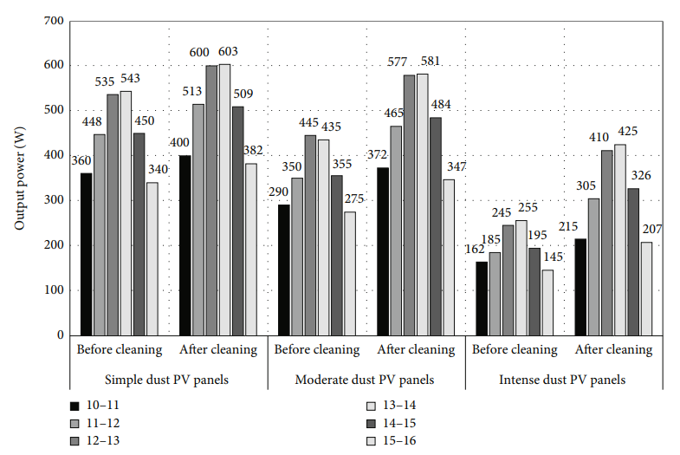
این پروژه که در چارچوب درس مکاترونیک ۱ تعریف شده است ، با رویکردی چندرشته‌ای به بررسی ابعاد مکانیکی، الکترونیکی و کنترلی مسئله می‌پردازد. از جمله چالش‌های فنی کلیدی که در این طراحی مورد توجه قرار گرفته است، می‌توان به قابلیت انطباق مکانیزم حرکتی ربات با ارتفاع‌ها و شیب‌های متغیر پنل‌ها اشاره کرد. همچنین، سیستم باید قادر باشد فشار تماس برس با سطح پنل را به گونه‌ای کنترل کند که ضمن زدودن کامل آلودگی‌ها، آسیبی به شیشه یا پوشش‌های ضدبازتاب پنل وارد نشود.

شکل 1-5

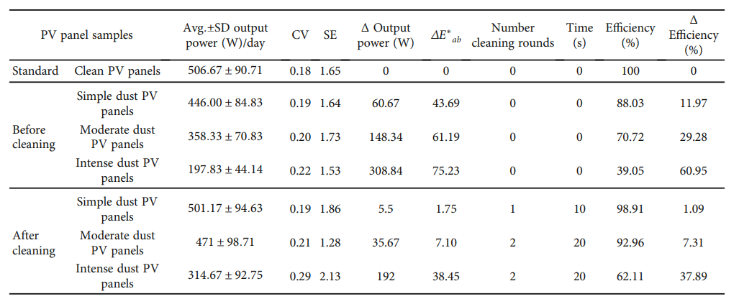
شکل 1-6 تاثیر تمیز کردن پنل های خورشیدی بر روی عمل کرد پنل ها

در این گزارش، ابتدا به مقایسه فنی و اقتصادی دو روش تمیزکاری "مرطوب" و "خشک" پرداخته شده و سپس بر اساس نتایج حاصله، طراحی مفهومی ربات ارائه می‌گردد. در نهایت، مدل‌سازی دینامیکی سیستم و استراتژی‌های کنترلی برای پارامترهایی نظیر سرعت حرکت و فشار برس تشریح خواهد شد تا سیستمی هوشمند و کارآمد برای محیط‌های صنعتی پیشنهاد گردد.
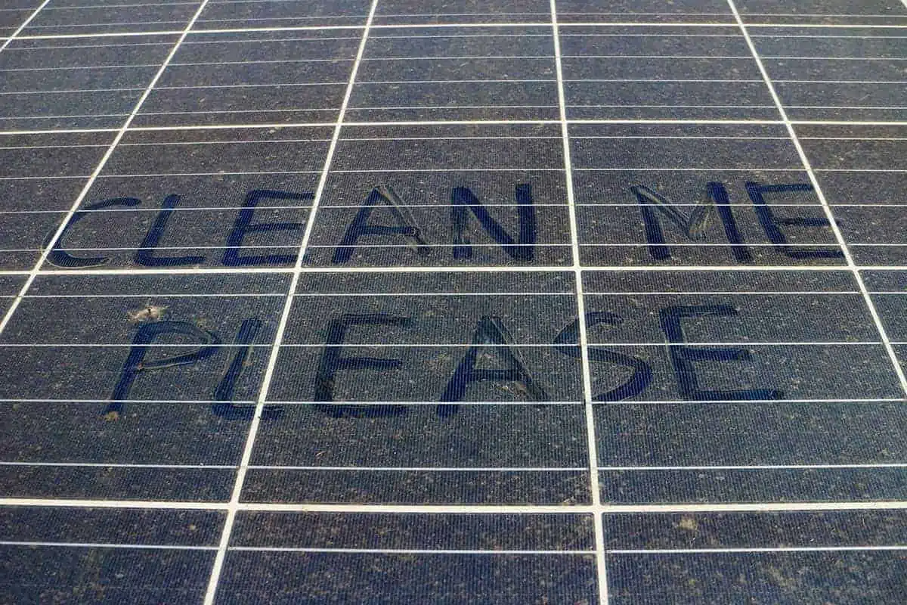

4-۱. مقایسه روش‌های تمیزکاری
یکی از تصمیمات بنیادین در طراحی ربات تمیزکننده، انتخاب مکانیزم پاکسازی است. بر اساس الزامات پروژه، دو روش "تمیزکاری مرطوب با آب" و "تمیزکاری خشک با برس" از منظر عملکرد، مصرف انرژی و قابلیت اجرا در محیط‌های مختلف مورد ارزیابی قرار می‌گیرند.

الف) روش تمیزکاری مرطوب
این روش شامل پاشش آب (و گاهی مواد شوینده) همزمان با برس‌زنی است.
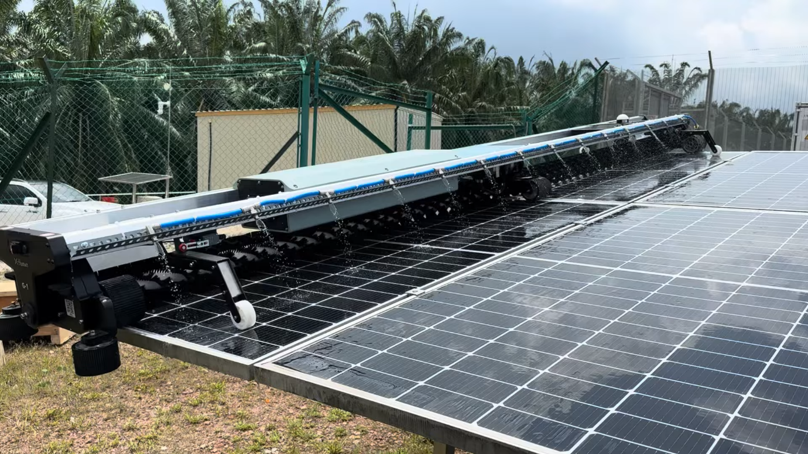

- مزایا: کیفیت پاک‌کنندگی بسیار بالا، به‌ویژه برای حذف فضولات پرندگان و لکه‌های چسبنده که با برس خشک پاک نمی‌شوند.
- معایب:
  - وابستگی به منابع آب: تأمین آب در مزارع خورشیدی کویری بسیار دشوار و پرهزینه است.
  - وزن سیستم: حمل مخزن آب توسط ربات باعث افزایش وزن، مصرف انرژی بیشتر موتورها و احتمال آسیب به پنل می‌شود.
  - رسوب‌گذاری: اگر آب خالص (دیونیزه) نباشد، پس از خشک شدن لکه‌های رسوب روی شیشه باقی می‌ماند.

ب) روش تمیزکاری خشک
این روش متکی بر نیروی مکانیکی برس‌های دوار (معمولاً از جنس میکروفایبر یا نایلون نرم) و جریان هوا است.
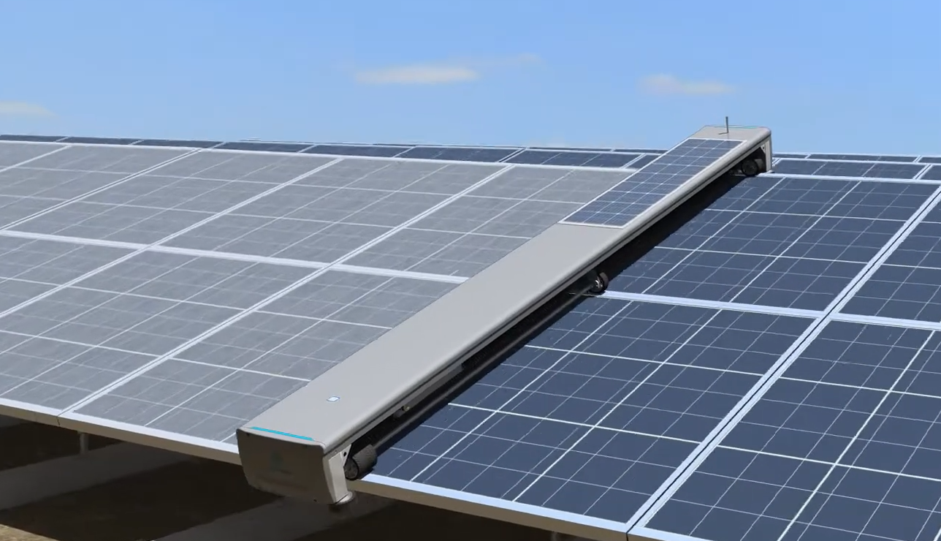

- مزایا:
  - عدم نیاز به آب: سازگاری کامل با اقلیم‌های خشک و بیابانی.
  - سبکی و چالاکی: حذف مخزن سیال باعث کاهش وزن ربات و کاهش مصرف انرژی باتری می‌شود که با هدف پروژه ("حداقل مصرف انرژی") همخوانی دارد.
  - سادگی نگهداری: سیستم‌های مکانیکی خشک پیچیدگی کمتری نسبت به پمپ‌ها و نازل‌های آب دارند.
- معایب: ممکن است در پاک کردن لکه‌های بسیار چسبنده یا روغنی نسبت به روش مرطوب ضعیف‌تر عمل کند.
ج) جمع‌بندی و انتخاب روش
با توجه به اینکه پروژه بر "مزارع خورشیدی بزرگ" و "حداقل مصرف انرژی" تمرکز دارد، روش تمیزکاری خشک به عنوان روش منتخب در این طراحی در نظر گرفته می‌شود. این روش چالش لجستیک تأمین آب را حذف کرده و امکان طراحی رباتی سبک‌تر و خودمختار را فراهم می‌کند.

5-1-تاریخچه علمی و عملی در مورد ربات های تمیز کننده صفحه های خورشیدی
گذار جهانی به سمت انرژی‌های تجدیدپذیر، موجب گسترش بی‌سابقه ظرفیت فتوولتائیک (PV) خورشیدی شده و این فناوری را از یک جایگزین خاص و محدود، به رکن اساسی زیرساخت الکتریکی جهان تکامل داده است. همگام با تغییر مقیاس استقرار از آرایه‌های مسکونی در سطح کیلووات به نیروگاه‌های بزرگ مقیاس در سطح گیگاوات، الگوی بهره‌برداری نیز دستخوش تحولی بنیادین شده است. تمرکز این صنعت از صرفاً به حداکثر رساندن ظرفیت نصب‌شده، به بهینه‌سازی «هزینه تراز شده انرژی» از طریق استراتژی‌های دقیق «بهره‌برداری و نگهداری» ارتقا یافته است.
در این حوزه، مدیریت رسوب آلاینده‌ها یعنی تجمع گرد و غبار، ذرات معلق، فضولات پرندگان، گرده گیاهان و پسماندهای صنعتی بر روی سطح نوری ماژول‌های PV — به عنوان متغیرترین و قابل‌کنترل‌ترین عامل تأثیرگذار بر بازده انرژی ظهور کرده است. پدیده سویلینگ موجب اتلاف مستقیم نوری شده و تابش خورشیدیِ دریافتی توسط ماده نیمه‌هادی فعال را تضعیف می‌کند. تحقیقات نشان می‌دهند که رسوب آلاینده‌ها می‌تواند بازده انرژی را در محیط‌های عملیاتی معمول ۱۵ تا ۳۰ درصد کاهش دهد؛ این در حالی است که در مناطق خشک و نیمه‌خشک — که به دلیل تابش‌گیری مطلوب، میزبان اکثر مزارع خورشیدی پربازده جهان هستند — در صورت عدم رسیدگی، این تلفات می‌تواند به ۶۰ یا حتی ۸۰ درصد افزایش یابد.
فیزیکِ حاکم بر این تخریب پیچیده است؛ سایه‌اندازی غیریکنواخت ناشی از نشست نامتوازن گرد و غبار می‌تواند منجر به ایجاد «نقاط داغ» شود که تخریب حرارتیِ مواد پوششی و صفحه پشتی را تسریع کرده و در نتیجه باعث آسیب دائمی به ماژول می‌شود. از این‌رو، تمیز کردن پنل‌های خورشیدی دیگر یک اقدام ظاهری نیست، بلکه یک عملکرد حیاتی برای حفظ یکپارچگی و سلامت تجهیزات به شمار می‌رود.
از نظر تاریخی، این وظیفه توسط نیروی کار انسانی یا برس‌های هیدرولیک مکانیزه متصل به تراکتور انجام می‌شد. با این حال، گسترش وسیع مزارع خورشیدی به بیابان‌های کم‌آب، همراه با افزایش هزینه‌های نیروی کار و ریسک آسیب‌دیدگی پنل‌ها توسط ماشین‌آلات سنگین، موجب شد تا این روش‌های سنتی از نظر اقتصادی و زیست‌محیطی ناپایدار گردند. این ضرورت مبرم، کاتالیزوری برای پیدایش بخش «ربات‌های تمیزکننده پنل خورشیدی» شد؛ حوزه‌ای چندرشته‌ای که در تلاقی علوم رباتیک، مکاترونیک، تریبولوژی (دانش سایش و اصطکاک) و مهندسی انرژی‌های تجدیدپذیر قرار دارد.

1-5-1- تکامل تجاری و صنعتی
تاریخچه تجاری ربات‌های تمیزکننده پنل خورشیدی صرفاً یک گاه‌شماری از عرضه محصولات نیست؛ بلکه بازتابی فناورانه از بلوغ جغرافیایی و ساختاری صنعت خورشیدی است. همگام با انتقال کانون نصب تأسیسات خورشیدی از مناطق معتدل و بارانی آلمان و ژاپن به «کمربند خورشیدی شامل خاورمیانه و شمال آفریقا (MENA)، هند، شیلی و جنوب غربی آمریکا — الزامات مهندسی برای سیستم‌های تمیزکننده به طور بنیادین بازتعریف شد. این صنعت از دوره‌های متمایزی عبور کرده و از انطباق روش‌های دستی به سمت نیمه‌اتوماسیون، و در نهایت به اکوسیستم‌های رباتیک کاملاً خودکار و بدون نیاز به آب حرکت کرده است.

2-5-1-عصر پیشارباتیک و مفاهیم اولیه (۱۹۹۰–۲۰۱۰)
پیش از تجاری‌سازی ربات‌های اختصاصی فتوولتائیک (PV)، نگهداری نیروگاه‌های خورشیدی عمدتاً اقتباسی از روش‌های موجود در نظافت صنعتی بود. محدودیت‌های این روش‌های اولیه، زمینه‌ساز تعریف قیود طراحی خاصی — نظیر وزن، خودمختاری و میزان مصرف آب — شد که بعدها مشخصه‌های اصلی بخش رباتیک را شکل دادند.

1-2-5-1-میراث روش‌های دستی و هیدرولیک
در طول دهه ۱۹۹۰ و اوایل دهه ۲۰۰۰، زمانی که ژاپن و آلمان در پذیرش اولیه سیستم‌های PV متصل به شبکه پیشگام بودند، فرایند تمیزکاری عمدتاً به صورت دستی انجام می‌شد. تیم‌های نگهداری از تیرک‌های تلسکوپی بلند مجهز به برس‌های نرم یا تی‌های لاستیکی استفاده می‌کردند؛ روشی که مستقیماً از صنایع نگهداری ساختمان و شیشه‌شویی وام گرفته شده بود. اگرچه این رویکرد برای خوشه‌های مسکونی کوچک‌مقیاس یا پشت‌بام‌های تجاری قابل دسترس مؤثر بود، با افزایش ابعاد آرایه‌ها، ذاتاً خطرناک و ناکارآمد بودن خود را نشان داد. شدتِ کار در تمیزکاری دستی، «عوامل انسانی» قابل‌توجهی را وارد حوزه بهره‌برداری و نگهداری کرد: عدم یکنواختی در کیفیت تمیزکاری، ریسک جراحت پرسنل ناشی از سقوط، و عدم امکان لجستیکی برای تمیز کردن نیروگاه‌های مگاواتی با تکرار بالا جهت مقابله با نرخ روزانه رسوب آلاینده‌ها.
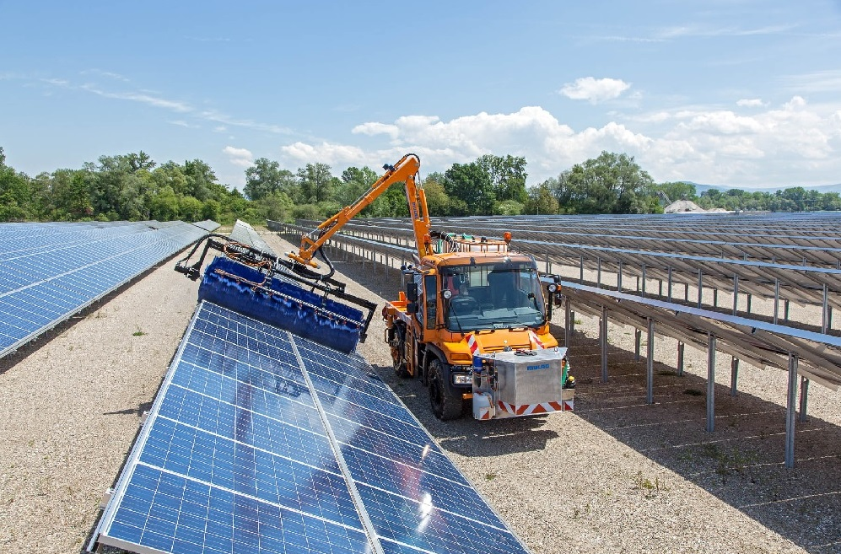
با گسترش تأسیسات به اراضی باز، صنعت تلاش کرد با به‌کارگیری برس‌های هیدرولیکِ نصب‌شده روی تراکتور، روش‌های دستی را مقیاس‌دهی کند. این سیستم‌های «نیمه‌اتوماتیک» شامل اتصال برس‌های استوانه‌ایِ چرخان و بزرگ به تراکتورهای کشاورزی، خودروهای یونی‌موگ یا بیل‌های مکانیکی بود. با اینکه این سیستم‌ها موفق شدند نرخ پوشش مساحت در ساعت را افزایش دهند، اما از معایب مهندسی قابل‌توجهی رنج می‌بردند که توجیه فنی آن‌ها را برای مزارع خورشیدی مدرن محدود می‌کرد:
- محدودیت‌های ناهمواری و هندسه سایت: سیستم‌های بازوی هیدرولیک نیازمند فاصله زیاد بین ردیف‌های پنل (راهروها) بودند تا شاسی خودرو را در خود جای دهند؛ امری که عملاً «نسبت پوشش زمین» (GCR) و بازدهی کاربری زمین در مزرعه خورشیدی را کاهش می‌داد. این سیستم‌ها برای فواصل کم بین ردیف‌ها در نیروگاه‌های متراکم مدرن نامناسب بودند.
- خطر آسیب به پنل: فقدان کنترل دقیق نیرو در بازوهای هیدرولیک اغلب منجر به اعمال فشار بیش از حد بر سطح ماژول می‌شد. بررسی‌های آکادمیک نشان داده‌اند که چنین ماشین‌آلات سنگینی ریسک ایجاد «ریزترک‌ها» در سلول‌های سیلیکونی را به همراه دارند — آسیب مکانیکی که با چشم غیرمسلح دیده نمی‌شود اما برای عملکرد بلندمدت فاجعه‌بار است — یا موجب خراشیدگی «پوشش ضد بازتاب» (ARC) ظریف می‌شوند که برای جذب نور ضروری است.
- وابستگی به آب: این سیستم‌ها تقریباً منحصراً راهکارهای شستشو با آب بودند که نیازمند حرکت تانکرهای سنگینِ آب به دنبال واحد تمیزکننده بودند. در بازارهای نوظهور بیابانی در اواخر دهه ۲۰۰۰، این وابستگی به آب به یک کابوس لجستیکی و یک معضل زیست‌محیطی تبدیل شد.

2-2-5-1-فعالیت‌های اولیه ثبت اختراع و نوآوری ژاپن
شالوده مفهومیِ خودمختاری رباتیک در نظافت سطوح، در اوایل دهه ۱۹۹۰ در ژاپن پی‌ریزی شد؛ کشوری که در آن دوره تولیدکننده و صادرکننده اصلی محصولات فتوولتائیک بود. شرکت پاناسونیک (که در آن زمان «شرکت صنعتی الکتریک ماتسوشیتا» نام داشت) پتنت‌های جریان‌سازی را برای یک «دستگاه نظافت خودران» در سال ۱۹۹۰ به ثبت رساند. اگرچه این افشاگری‌های اولیه عمدتاً نظافت کف فضاهای داخلی را هدف قرار می‌دادند — و پیشگامان ربات‌های جاروبرقی مصرفی نظیر رومبا محسوب می‌شدند — اما منطق بنیادینِ حرکت که توصیف می‌کردند، زمینه‌ساز رباتیکِ فتوولتائیک شد.
این پتنت‌ها جزئیاتی از مکانیزم‌های تشخیص موانع، برنامه‌ریزی مسیر پوشش‌دهی و شارژ خودکار را تشریح می‌کردند؛ مفاهیمی که دو دهه بعد مستقیماً به پنل‌های خورشیدی منتقل شدند. با این حال، کاربرد خاص این مفاهیمِ خودمختار برای هندسه متمایز آرایه‌های خورشیدی، تا اواخر دهه ۲۰۰۰ به عنوان یک حوزه تحقیقاتی خاص باقی ماند، تا زمانی که مقیاس استقرار پنل‌ها شروع به توجیه هزینه‌های توسعه سخت‌افزار تخصصی کرد.

3-2-5-1- موج اول: اقتباس از ربات‌های نماشوی (۲۰۰۹–۲۰۱۳)
نسل اول ربات‌های خورشیدی تجاری واقعی، نه از دل بخش انرژی، بلکه به عنوان اقتباسی از اتوماسیون نظافت نمای ساختمان‌های بلندمرتبه ظهور کرد. چالش‌های مهندسی تمیز کردن شیشه‌های عمودی آسمان‌خراش‌ها — نظیر حفظ چسبندگی در برابر جاذبه، پیمایش صفحات عمودی و عملیات از راه دور — با نیازهای آرایه‌های خورشیدی شیب‌دار و بزرگ‌میاسی که در آغاز این دهه ساخته می‌شدند، همراستا بود.
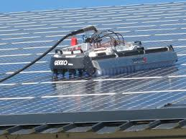

1-3-5-1شرکت Serbot AG و سری Gekko
یک توسعه بنیادین در این دوره گذار، سری ربات‌های گکو (Gekko) توسط شرکت سوئیسی Serbot AG بود که عرضه تجاری آن حدود سال‌های ۲۰۰۹ تا ۲۰۱۰ صورت گرفت. شرکت Serbot که در اصل متخصص تمیز کردن نمای شیشه‌ای ساختمان‌های بلند بود، بازار رو به رشد خورشیدی را شناسایی کرد و فناوری اصلی خود را برای کاربردهای فتوولتائیک تطبیق داد.
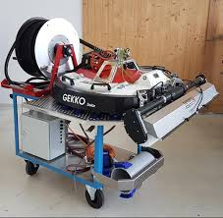
- مکانیزم چسبندگی: ویژگی بارز ربات Gekko استفاده از چسبندگی خلأ (مکشی) بود. این ربات از سیستم کلاهک‌های مکنده یا محفظه‌های خلأ برای چسبیدن به سطوح صاف استفاده می‌کرد که به آن اجازه می‌داد صفحات عمودی یا با شیب بسیار تند را بپیماید؛ کاری که از عهده خودروهای چرخ‌دار استاندارد خارج بود.
- کاربرد خورشیدی: پلتفرم این ربات به نسخه‌های Gekko Solar و Gekko Solar Farm تنوع یافت. مدل Gekko Solar به‌طور خاص برای پشت‌بام‌ها و آرایه‌های پرشیب طراحی شده بود و ظرفیت نظافتی تا ۴۰۰ متر مربع در ساعت داشت، در حالی که مدل Gekko Solar Farm تأسیسات بزرگِ نصب‌شده روی زمین را هدف قرار می‌داد و سرعت آن به ۳۰۰۰ متر مربع در ساعت می‌رسید.
- حرکت: برخلاف سیستم‌های شنی پیوسته، Gekko از یک مکانیزم منحصربه‌فرد «راه رفتن» یا لغزیدن استفاده می‌کرد که توسط کلاهک‌های مکنده امکان‌پذیر می‌شد. این ویژگی به ربات اجازه می‌داد تا از هندسه‌های غیرستاندارد و شکاف‌های بین پنل‌ها که ربات‌های چرخ‌دار آن دوره قادر به عبور از آن‌ها نبودند، گذر کند.
- اهمیت: ربات Serbot نماینده نسل اول فناوری «تلفیقی» بود و ثابت کرد که نظافت رباتیک از نظر فنی امکان‌پذیر است. با این حال، وابستگی سیستم به سامانه‌های پیچیده خلأ پنوماتیک و نیاز مداوم به منبع تغذیه و آبِ متصل توسط کابل و شیلنگ، مقیاس‌پذیری آن را محدود می‌کرد. در مزارع عظیم و مسطح بیابانی، پیچیدگی یک رباتِ مکنده-راهرو در مقایسه با راهکارهای غلتکی ساده‌تر، فراتر از حد نیاز بود و مدیریت کابل‌ها و اتصالات همچنان به عنوان یک گلوگاهِ نیروی انسانی باقی ماند.

2-3-5-1-محدودیت‌های اولیه و دام نیمه‌خودمختاری
این سیستم‌های نسل اول معمولاً در دسته «نیمه‌خودمختار» طبقه‌بندی می‌شدند. اگرچه هد تمیزکننده به‌صورت خودکار حرکت می‌کرد، اما عملیات کلی نیازمند مداخله انسانی قابل‌توجهی بود. اپراتورها باید ربات را روی هر ردیف مستقر می‌کردند، کابل‌های رابط مربوط به برق و سیالات را مدیریت می‌کردند و واحد را به‌صورت دستی بین آرایه‌های جدا از هم جابه‌جا می‌کردند.
هزینه‌های سرمایه‌ای بالای این ماشین‌های اولیه سوئیسی و آلمانی، همراه با این واقعیت که آن‌ها هزینه‌های نیروی کار را به‌طور کامل حذف نمی‌کردند، توجیه بازگشت سرمایه را در بازارهای در حال توسعه — که نیروی کار دستی در آن‌ها ارزان بود — دشوار می‌ساخت. این اصطکاک اقتصادی، ضرورت تغییر پارادایم به سمت سیستم‌های کاملاً خودمختار و بدون اتصال را برجسته کرد.

4-5-1- انقلاب بدون آب و خودمختاری در مقیاس نیروگاهی (۲۰۱۳–۲۰۱۸)
نقطه عطف صنعت نظافت خورشیدی در حدود سال‌های ۲۰۱۳-۲۰۱۴ رخ داد که ناشی از انتقال جغرافیایی پروژه‌های خورشیدی به منطقه خاورمیانه و شمال آفریقا و هند بود. در این محیط‌ها، دو عامل حیاتی تغییر رادیکال در طراحی را اجتناب‌ناپذیر کرد: «نرخ شدید رسوب آلاینده‌ها» (که نیازمند نظافت روزانه یا هفتگی به جای سالانه بود) و «کمبود شدید آب». پارادایم موجودِ شستشو با آب با این محدودیت‌ها ناسازگار بود و همین امر موجب ظهور راهکارهای بدون آب و کاملاً خودمختار شد.

1-4-5-1-اکوپیا: تعریف استاندارد بازار
شرکت اکوپیا ، یک شرکت اسرائیلی تأسیس شده در سال ۲۰۱۳، به طور گسترده به عنوان پیشگام بازار مدرنِ نظافت بدون آب، کاملاً خودمختار و در مقیاس نیروگاهی شناخته می‌شود. رویکرد آن‌ها تفاوت بنیادینی با ربات‌های سرویس‌دهنده سیار در دوره قبل داشت.
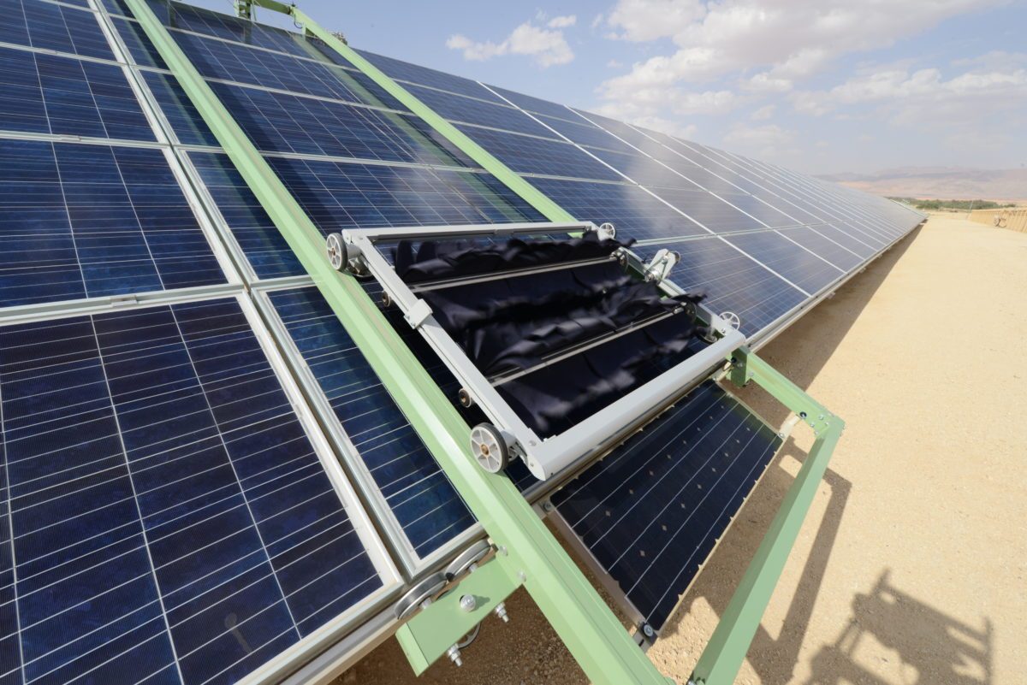
- سیستم E4: اکوپیا مدل E4 را عرضه کرد؛ رباتی مبتنی بر ریل که به صورت افقی در امتداد قاب بالای ردیف‌های پنل حرکت می‌کرد. برخلاف خزنده‌های سیار که از سایتی به سایت دیگر منتقل می‌شدند، E4 یک تأسیسات دائم بود — یک ربات برای هر ردیف.
- فناوری بدون آب: نوآوری اصلی E4 در هد تمیزکننده آن بود که از برس‌های میکروفایبر نرم همراه با نیروی جاذبه و جریان کنترل‌شده هوا برای زدودن گرد و غبار بهره می‌برد. این فرایند از هیچ‌گونه آبی استفاده نمی‌کرد؛ قابلیتی انقلابی برای محیط‌های بیابانی مانند صحرای نقب یا راجستان، جایی که تأمین آب بدون املاح بخش قابل‌توجهی از هزینه‌های را تشکیل می‌داد.
- خودمختاری و توان: ربات‌ها خودتأمین بودند و پنل خورشیدی و سیستم‌های باتری اختصاصی خود را حمل می‌کردند. این ویژگی به آن‌ها اجازه می‌داد تا کاملاً مستقل از شبکه عمل کنند. علاوه بر این، آن‌ها برنامه‌ریزی شده بودند تا شبانه کار کنند؛ تصمیمی استراتژیک که سایه‌اندازی روی پنل‌های فعال در ساعات تولید برق را به حداقل می‌رساند و تنش حرارتی روی شیشه را کاهش می‌داد.
- نقاط عطف تجاری: تا سال ۲۰۱۴، اکوپیا سیستم‌های خود را با موفقیت در خاورمیانه مستقر کرد. تا سال ۲۰۱۹، این شرکت اعلام کرد که بیش از ۵۰۰ میلیون پنل را تمیز کرده است که این امر توجیه‌پذیریِ مدل «ربات به عنوان سرویس یا مدل نصب دائم را تثبیت کرد.

2-4-5-1انطباق با ردیاب‌های تک‌محوره
با تکامل صنعت خورشیدی، توسعه‌دهندگان به طور فزاینده‌ای ردیاب‌های تک‌محوره (SAT) را برای افزایش بازده انرژی از طریق کج کردن پنل‌ها جهت دنبال کردن مسیر خورشید از شرق به غرب، به کار گرفتند. این امر چالش مکانیکی جدیدی را ایجاد کرد: ربات تمیزکننده باید ساختاری را می‌پیمود که متحرک، شیب‌دار و اغلب ناپیوسته بود.
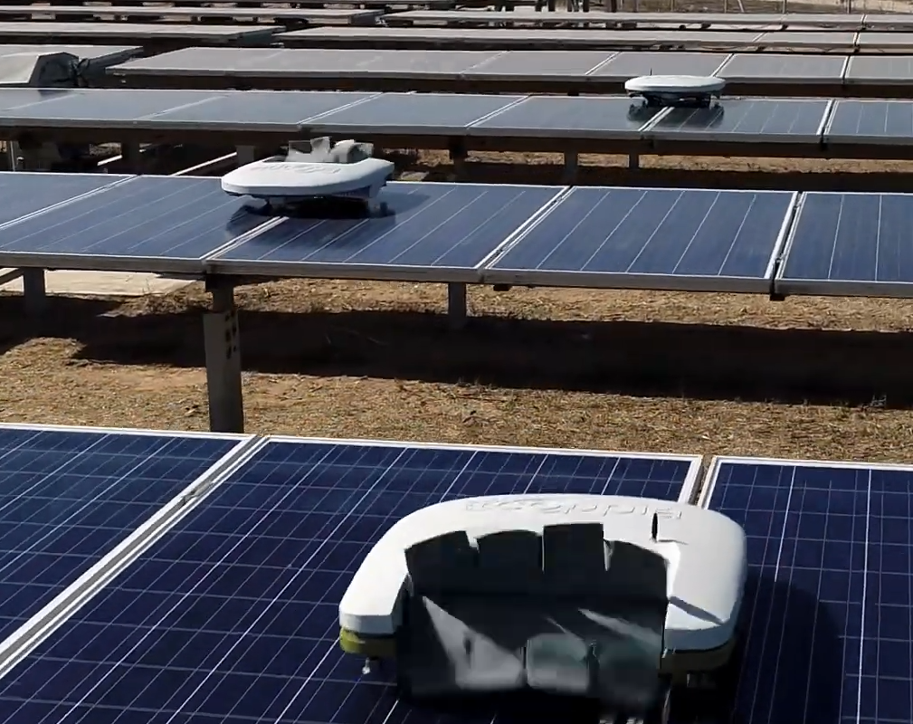
- اکوپیا T4: در آوریل ۲۰۱۹، اکوپیا مدل T4 را عرضه کرد؛ رباتی که به‌طور خاص برای تأسیسات SAT مهندسی شده بود. برخلاف قاب صلب مدل E4، مدل T4 یک ربات ماژولار مبتنی بر شاسی بود که می‌توانست بدون خارج شدن از ریل، از شکاف‌ها و تغییرات ساختاری ذاتیِ سیستم‌های ردیاب عبور کند. این ربات تست‌های دقیق شتاب را پشت سر گذاشت تا اطمینان حاصل شود که هنگام حرکت به ردیاب‌ها آسیب نمی‌رساند.
- یکپارچگی اکوسیستم: این دوره شاهد همکاری مستقیم تولیدکنندگان ربات با شرکت‌های سازنده ردیاب مانند NEXTracker و تولیدکنندگان ماژول برای تضمین سازگاری بود. این تغییر نشان‌دهنده بلوغ صنعت بود، جایی که ربات دیگر یک وسیله جانبیِ پس از فروش نبود، بلکه به یک جزء یکپارچه در طراحی نیروگاه خورشیدی تبدیل شده بود.

5-5-1- تنوع‌بخشی: خزنده‌های ماژولار و راهکارهای هیبریدی (۲۰۱۸–تاکنون)
در حالی که شرکت اکوپیا بر بازار تأسیسات دائم نیروگاهی مسلط بود، شکاف قابل‌توجهی برای یک راهکار منعطف و قابل‌حمل مناسب جهت پشت‌بام‌های تجاری و صنعتی ، سایه‌بان‌های خودرو و مزارع خورشیدی کوچک‌تر و پراکنده که نصب ریل در آن‌ها هزینه گزافی داشت، وجود داشت. این نیاز بازار منجر به رشد انفجاری «ربات‌های خزنده ماژولار» از حدود سال ۲۰۱۸ شد.
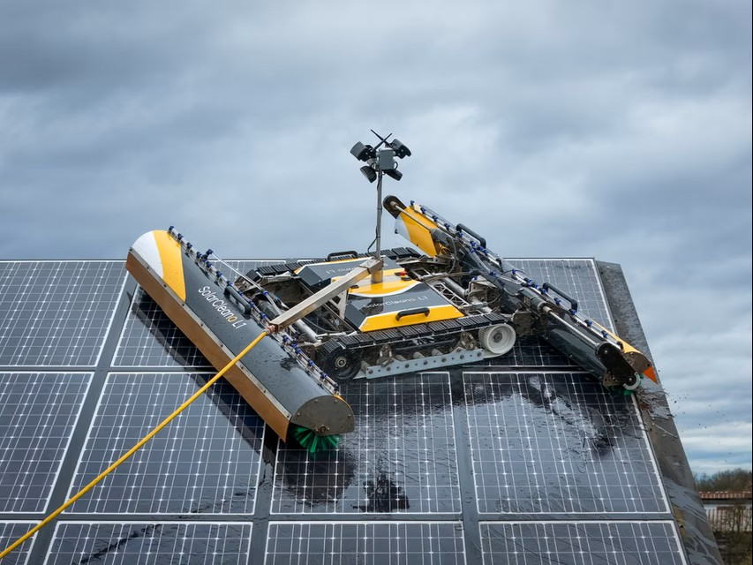

1-5-5-1- سولار کلینو:
شرکت سولار کلینو که در لوکزامبورگ تأسیس شد، رویکردی بسیار ماژولار را معرفی کرد که به معیاری برای تطبیق‌پذیری تبدیل شد.
- مدل‌های F1 و B1: ربات پرچمدار آن‌ها، F1، به‌جای ریل از شنی‌های کاترپیلار (خزنده) استفاده می‌کرد. این ویژگی به ربات اجازه می‌داد مستقیماً روی سطح پنل حرکت کند و برای حفظ کشش از اصطکاک و توزیع وزن بهره ببرد. مدل F1 قادر به عبور از شکاف‌هایی تا ۷۰ سانتی‌متر بود؛ ویژگی‌ای حیاتی برای آرایه‌های غیرپیوسته.
- ماژولار بودن و قابلیت حمل: با درک چالش لجستیکی دسترسی به پشت‌بام، سولار کلینو مدل F1 را به‌گونه‌ای طراحی کرد که به چهار قطعه جدا شود که هر یک به‌اندازه کافی سبک هستند تا توسط یک نفر حمل شوند. این انتخاب طراحی مستقیماً نقطه درد بخش بهره‌برداری و نگهداری در خصوص انتقال ماشین‌آلات سنگین به پشت‌بام‌های تجاری را برطرف کرد.

- قابلیت هیبریدی تر/خشک: برخلاف پایبندی سفت‌وسخت اکوپیا به نظافت خشک، سولار کلینو اذعان داشت که برخی محیط‌ها (مانند نزدیکی به مناطق صنعتی یا سواحل) آلودگی‌های «سیمانی‌شده» (چسبنده) مانند فضولات پرندگان یا افشانه نمک ایجاد می‌کنند که جریان هوا قادر به زدودن آن‌ها نیست. مدل‌های F1 و B1 دارای سرهای برس قابل تعویض و اتصالات آب بودند که به اپراتورها اجازه می‌داد بسته به شدت آلودگی، بین حالت‌های تر و خشک سوییچ کنند.
- معیارهای عملکرد: مدل بزرگتر SolarCleano B1 که برای نیروگاه‌های بزرگ‌مقیاس متناسب‌سازی شده بود، مدعی سرعت نظافت ۴۰ متر در دقیقه و ظرفیت تا ۲۰ مگاوات در روز با یک اپراتور بود که عملاً شکاف میان ابزارهای قابل حمل و زیرساخت‌های سنگین خودکار را پر می‌کرد.

2-5-5-1- بلید رنجر: به حداقل رساندن وزن برای بخش تجاری و صنعتی
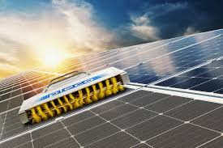
بلید رنجر، دیگر شرکت تازه‌وارد اسرائیلی، مهندسی خود را بر به حداقل رساندن وزن متمرکز کرد تا به بخش C&I خدمت‌رسانی کند؛ جایی که محدودیت‌های بار سقف اغلب مانع استفاده از ربات‌های سنگین می‌شد.

- ربات PLECO: شرکت بلید رنجر، PLECO را به عنوان «سبک‌ترین ربات خودمختار و بدون آبِ تمیزکننده پنل خورشیدی در جهان» با وزن کل تقریبی ۲۰ کیلوگرم به بازار عرضه کرد.
- قابلیت کار در شیب زیاد: طراحی سبک‌وزن صرفاً برای قابلیت حمل نبود؛ بلکه به PLECO اجازه می‌داد در شیب‌هایی تا ۴۵ درجه کار کند؛ هندسه‌ای رایج در تأسیسات مسکونی و فتوولتائیک‌های یکپارچه با ساختمان (BIPV) که خزنده‌های سنگین‌تر از عهده آن برنمی‌آمدند.
- مفهوم ادغام با پهپاد: بلید رنجر پیشگام مفهوم Deep Solar بود که رابطه‌ای همزیستی میان پهپادها و ربات‌ها را ترسیم می‌کرد. پهپادها نه‌تنها مزارع را برای یافتن نقاط داغ بازرسی می‌کردند، بلکه به‌طور بالقوه ربات‌های سبک‌وزن PLECO را به مناطق صعب‌العبور منتقل می‌کردند و بدین ترتیب مشکل لجستیکی مایل آخر در استقرار رباتیک را حل می‌نمودند.
3-5-5-1- رشد انفجاری بازار هند
هند به عنوان یک بازار متمایز و عظیم برای نظافت رباتیک ظهور کرد؛ امری که ناشی از «مأموریت ملی خورشیدی» جاه‌طلبانه دولت و جغرافیای منحصربه‌فرد این کشور است که بار بالای گرد و غبار را با دسترسی متغیر به آب ترکیب می‌کند.
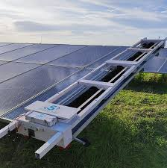
- بومی‌سازی: شرکت‌هایی مانند Skilancer Solar و Taypro ظهور کردند تا راهکارهای بومی را برای بازار حساس به قیمت هند ارائه دهند. برای مثال، Taypro بر فناوری نظافت عبور دوگانه تمرکز کرد — استفاده از جریان هوای پرسرعت برای جدا کردن گرد و غبار سست و به دنبال آن دستمال‌کشی با میکروفایبر — که به‌طور خاص برای مقابله با گرد و غبار ریز و ساینده موجود در صحرای تار طراحی شده بود.
- ایرتاچ سولار: ایرتاچ با گسترش فعالیت از اسرائیل به هند، با ارائه فناوری هیبریدی که دمنده‌های باد قدرتمند را با تیغه‌های مکانیکی برف‌پاک‌کن تلفیق می‌کرد، موفق به عقد قراردادهای عظیمی مثلاً با Adani Green Energy شد. این رویکرد شکاف میان نظافت بادی و نظافت برسی را پر کرد و راهکاری را ارائه داد که برای فصول دارای آلودگی شدید در شبه‌قاره هند به‌اندازه کافی مقاوم و کارآمد بود.

6-5-1- مرزهای نوین: رباتیک هوایی و گروهی (۲۰۲۰–تاکنون)
جدیدترین گام تکاملی در بخش تجاری، انتقال کامل مکانیزم‌های نظافت از سطح پنل به فضا با استفاده از «وسایل پرنده بدون سرنشین» (UAVs) بوده است تا چالش‌های دسترسی را که ربات‌های زمینی قادر به حل آن‌ها نیستند، برطرف کند.

1-6-5-1- نظافت مبتنی بر پهپاد
شرکت‌هایی مانند Solar Drone (که اخیراً توسط VisionWave خریداری شد) و Lucid Bots، پهپادهای سنگین‌بری (Heavy-lift) را معرفی کرده‌اند که مجهز به تجهیزات شستشو با فشار یا مه‌پاش هستند.
- مکانیزم و کاربرد: این پهپادها به‌صورت خودکار بر فراز آرایه‌ها پرواز کرده و مایع شوینده را برای زدودن گرد و غبار اسپری می‌کنند. مورد استفاده اصلی این سیستم‌ها برای سایت‌های غیرقابل‌دسترس، مانند «مزارع خورشیدی شناور» (Floatovoltaics) یا آرایه‌های واقع در زمین‌های ناهموار است که ربات‌های زمینی قادر به حرکت در آن‌ها نیستند.

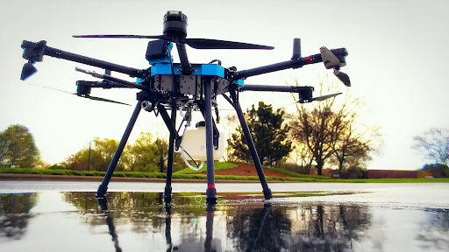

- متصل در برابر بدون اتصال: محدودیت اصلی نظافت هوایی، وزن محموله آب و عمر باتری است. برای غلبه بر این مشکل، Lucid Bots پهپاد Sherpa را معرفی کرد که از یک اتصال تغذیه استفاده می‌کند — شیلنگی متصل به یک وسیله نقلیه زمینی که هم برق و هم آب را تأمین می‌کند. این امر زمان پرواز نامحدود و شستشو با فشار بالا تا ۳۵۰۰ PSI را امکان‌پذیر می‌سازد و عملاً پهپاد را به یک نازل پرنده تبدیل می‌کند، در حالی که زیرساخت سنگین روی زمین باقی می‌ماند.
- تمایز حمل‌ونقل در برابر نظافت: تشخیص تفاوت میان پهپادهایی که تمیز می‌کنند مانند Sherpa و پهپادهایی که ربات‌های تمیزکننده را حمل می‌کنند مانند کانسپت BladeRanger بسیار مهم است. نوع دوم، از پهپاد صرفاً به عنوان یک ابزار لجستیکی برای قرار دادن ربات خزنده روی پشت‌بام استفاده می‌کند و پس از آن ربات با استفاده از برس‌ها به‌طور مؤثر عملیات نظافت را انجام می‌دهد. این رویکرد هیبریدی تلاش می‌کند دسترسی پروازی را با کارایی مکانیکیِ نظافت تماسی ترکیب کند.

2-6-5-1- رباتیک گروهی
مفهوم عملیات گروهی در حال رسیدن به توجیه تجاری است. به جای اتکا به یک ماشین سنگین، گران‌قیمت و منفرد، اپراتورها شروع به استقرار ناوگانی از واحدهای کوچک، ارزان و خودمختار )مانند SolarCleano M1 یا (BladeRanger PLECO کرده‌اند. این استراتژی از افزونگی ماژولار خودِ آرایه‌های خورشیدی تقلید می‌کند؛ اگر یکی از ربات‌ها از کار بیفتد، بقیه ناوگان مأموریت را ادامه می‌دهند و دسترس‌پذیری بالای سیستم را تضمین می‌کنند.

7-5-1- طبقه‌بندی فناوری‌های تجاری
بر اساس تاریخچه تجاری، فناوری‌های کنونی را می‌توان به چهار الگوی اصلی طبقه‌بندی کرد:

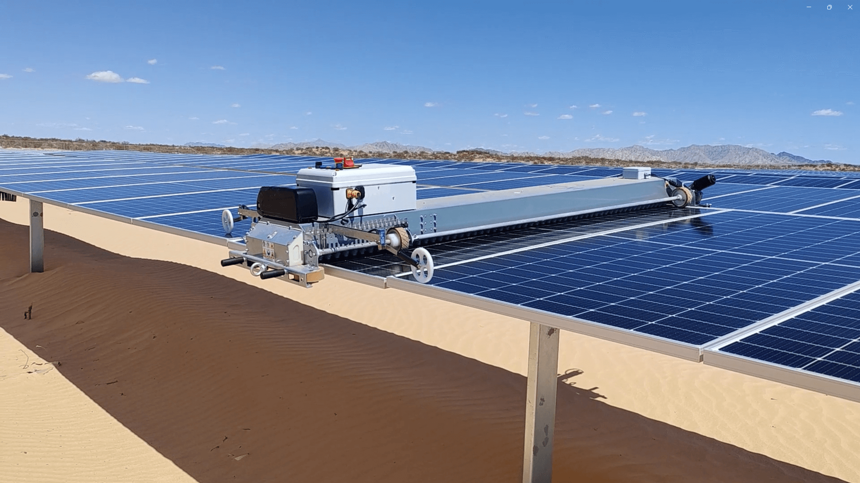

1-7-5-1- نظافت خشک مبتنی بر ریل
- مکانیزم اصلی: ریل‌های ثابت، برس‌های میکروفایبر، جریان هوا
- بازیگران کلیدی: Ecoppia (مدل‌های E4, T4)، SunBrush
- مورد استفاده ایده‌آل: بیابان‌های دارای نیروگاه‌های بزرگ‌مقیاس ، ردیاب‌های تک‌محوره
- مزایا: مصرف آب صفر، کاملاً خودمختار، هزینه‌های بهره‌برداری پایین
- معایب: هزینه‌های سرمایه‌ای اولیه بالا، زیرساخت صلب و غیرقابل‌انعطاف، دشواری در نصب روی سیستم‌های موجود

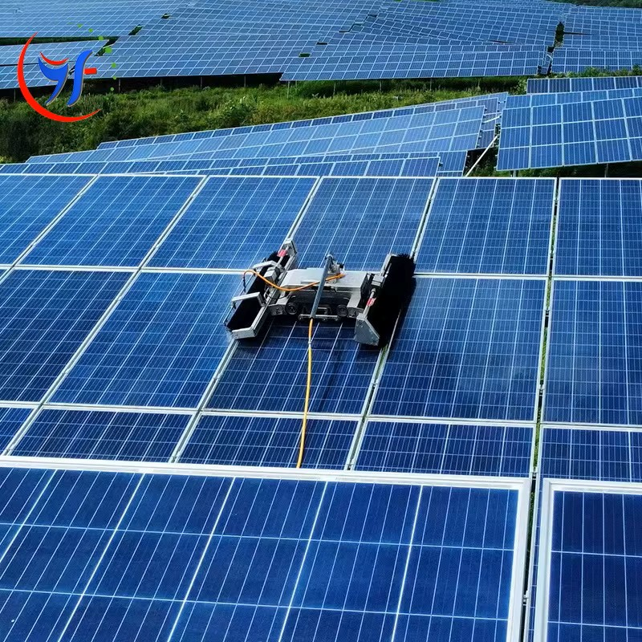

2-7-5-1- خزنده متحرک - هیبریدی
- مکانیزم اصلی: شنی‌های کاترپیلار، برس‌های چرخان (تر/خشک)
- بازیگران کلیدی: SolarCleano (مدل‌های F1, B1)، Sunpure، WashR
- مورد استفاده ایده‌آل: پشت‌بام‌های تجاری و صنعتی (C&I)، مزارع خورشیدی پراکنده و قطعه‌قطعه
- مزایا: تطبیق‌پذیر، قابل حمل، قابلیت عبور از شکاف بین پنل‌ها
- معایب: نیازمند اپراتور و حمل‌ونقل، محدودیت زمان کارکرد به دلیل عمر باتری

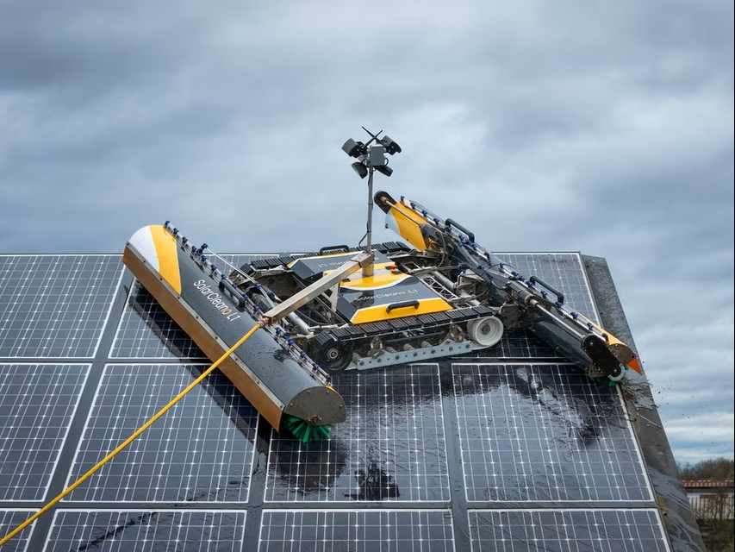

3-7-5-1- سبک‌وزن / قابل حمل
- مکانیزم اصلی: مکش/چسبندگی، دستمال‌کشی خشک
- بازیگران کلیدی: BladeRanger (مدل PLECO)، Serbot (مدل Gekko)
- مورد استفاده ایده‌آل: سقف‌های دارای شیب تند، سایه‌بان‌های خودرو ، سیستم‌های فتوولتائیک یکپارچه با ساختمان
- مزایا: فوق‌سبک، قابلیت کار در شیب‌های زیاد
- معایب: سرعت نظافت پایین‌تر، ظرفیت روزانه کمتر

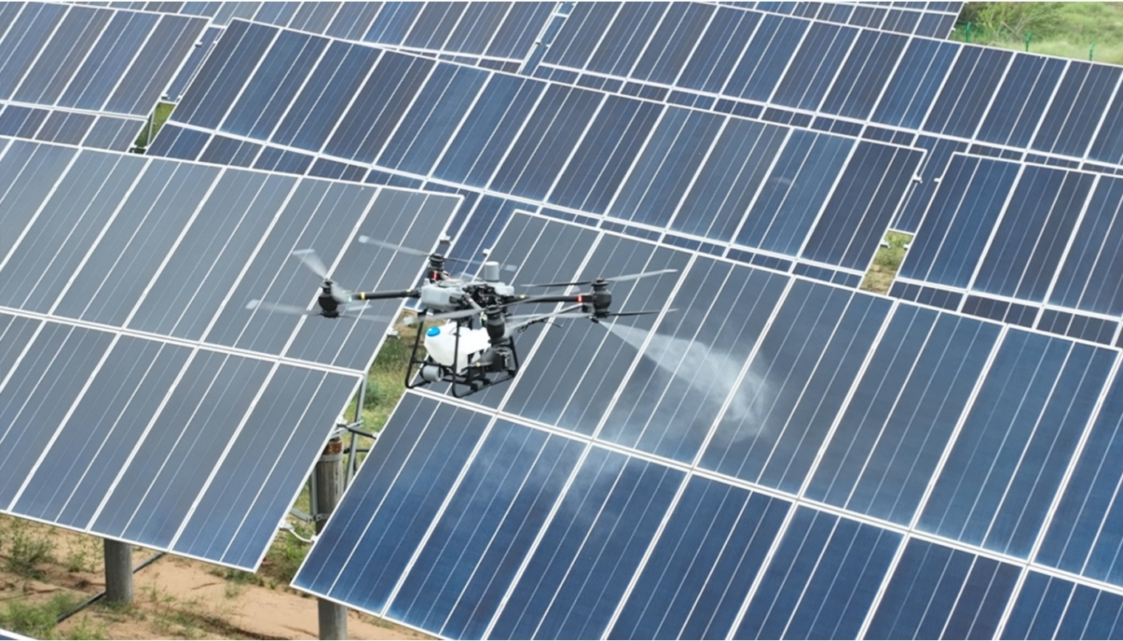

4-7-5-1- هوایی / پهپاد
- مکانیزم اصلی: اسپری فشار قوی، مه‌پاش
- بازیگران کلیدی: Solar Drone، Lucid Bots، Aerones
- مورد استفاده ایده‌آل: نیروگاه‌های خورشیدی شناور، سایت‌های غیرقابل دسترس
- مزایا: بدون آسیب تماسی، مستقل از ناهمواری زمین
- معایب: مصرف آب بالا (مگر در حالت متصل به شیلنگ/Tethered)، محدودیت در حمل محموله و زمان پرواز

بخش دوم: پیشینه آکادمیک و پژوهشی

در حالی که بخش تجاری بر مقاوم‌سازی سخت‌افزار برای شرایط میدانی تمرکز داشته است، دنیای آکادمیک به کاوش در فیزیک بنیادی چسبندگی، استراتژی‌های نوین حرکت برای هندسه‌های پیچیده و بهینه‌سازی رفتارهای خودمختار پرداخته است. این تحقیقات، بستر نظری لازم برای نسل آینده پلتفرم‌های رباتیک را فراهم می‌کند.

1-2- طبقه‌بندی ربات‌های تمیزکننده پنل خورشیدی در پژوهش‌ها
متون علمی و آکادمیک عموماً ربات‌های تمیزکننده پنل خورشیدی را بر اساس دو محور اصلی طبقه‌بندی می‌کنند: «مکانیزم حرکت» و «روش‌شناسی نظافت».

1-1-2- طبقه‌بندی حرکتی
- سیستم‌های چرخ‌دار/شنی‌دار: این دسته بیشترین حجم مطالعات را به خود اختصاص داده است. تمرکز پژوهش‌ها بر بهینه‌سازی کشش روی سطوح شیشه‌ای — که دارای ضریب اصطکاک پایینی هستند — با استفاده از شنی‌های لاستیکی یا مواد تخصصی چرخ برای جلوگیری از لغزش و ایجاد ریزخراش است.
- سیستم‌های ریلی: اگرچه این سیستم‌ها از نظر تجاری غالب هستند، اما اغلب در مقالات پژوهشی رباتیک کمتر مورد توجه قرار می‌گیرند؛ زیرا به دلیل درجات آزادی محدودشان، بیشتر به‌عنوان «اتوماسیون» در نظر گرفته می‌شوند تا «رباتیک». با این حال، این سیستم‌ها در شبیه‌سازی‌های مربوط به بازده در نیروگاه‌های بزرگ‌مقیاس به‌طور گسترده مطالعه می‌شوند.
- ربات‌های بالارونده و چسبنده: این دسته کانون اصلی پژوهش‌های مکاترونیک است و سطوح عمودی یا با شیب تند نظیر فتوولتائیک‌های یکپارچه با ساختمان را هدف قرار می‌دهد. زیرمجموعه‌ها شامل روش‌های خلأ/مکش استفاده از فشار منفی، مغناطیسی که برای شیشه نادر است و چسبندگی الهام‌گرفته از طبیعت هستند.
- سیستم‌های هوایی: کارهای آکادمیک در این حوزه بر الگوریتم‌های کنترل پایداری جهت مدیریت نیروهای پس‌زنی (Recoil) ناشی از اسپری کردن، و بهینه‌سازی عمر باتری تحت محموله‌های متغیر متمرکز است.

2-1-2- طبقه‌بندی روش‌شناسی نظافت
- مکانیکی (برس/برف‌پاک‌کن): مطالعه تریبولوژی شامل اصطکاک تارهای برس، گشتاور مورد نیاز و سازگاری مواد (نایلون در برابر میکروفایبر) — نقشی محوری در پیشگیری از آسیب بلندمدت به پنل ایفا می‌کند.
- مبتنی بر سیال (تر): پژوهش در زمینه طراحی نازل، دینامیک فشار و سیستم‌های فیلتراسیون جهت بازیافت آب.
- مبتنی بر هوا (پنوماتیک): مدل‌سازی تئوری جت‌های هوای فشرده و مولدهای گردابهبرای بلند کردن گرد و غبار بدون تماس فیزیکی.
- مبتنی بر میدان (الکترواستاتیک): بررسی «سپرهای گرد و غبار الکترودینامیک» با استفاده از امواج ایستاده برای دفع ذرات؛ راهکاری با فناوری پیشرفته برای آینده.

2-2- بررسی عمیق: پژوهش‌های حرکت و چسبندگی
طراحی مکانیکی سیستم حرکتی ربات بسیار حیاتی است، به‌ویژه برای پیمایش سطح کم‌اصطکاک و ارزشمند ماژول PV بدون ایجاد آسیب.

1-2-2-غلبه بر شیب: مکانیک چسبندگی
در حالی که ربات‌های تجاری اغلب به نیروی جاذبه متکی هستند (نشستن روی پنل‌های با شیب کم)، تحقیقات آکادمیک چالش شیب‌های تند (بیش از ۲۵ درجه) و نماهای عمودی را بررسی می‌کنند.
- چسبندگی مبتنی بر گردابه: برخلاف کلاهک‌های مکنده استاندارد که نیاز به تماس دارند، مطالعات روش «چسبندگی مبتنی بر گردابه» را با استفاده از اصل برنولی مدل‌سازی کرده‌اند. یک پروانه با سرعت بالا، گردابه‌ای چرخشی ایجاد می‌کند که ناحیه کم‌فشاری را در زیر ربات به وجود می‌آورد و آن را بدون نیاز به درزبندی فیزیکی به سطح می‌چسباند. این چسبندگی «بدون تماس»، اصطکاک را کاهش داده و ریسک باقی ماندن اثر کلاهک‌ها یا خراشیدن شیشه را حذف می‌کند. تحقیقات نشان می‌دهد که تحریک گردابه‌ای می‌تواند چسبندگی را حتی روی انحناهای متغیر حفظ کند، که این ویژگی آن را برای پنل‌های تاب‌دار یا شیشه‌های خورشیدیِ معماری مناسب می‌سازد.
- چسب‌های الهام‌گرفته از گکو: با الهام از مارمولک «گکو» ، محققان دانشگاه استنفورد و آزمایشگاه پیشرانش جت ناسا چسب‌های خشک مصنوعی توسعه داده‌اند. این مواد از آرایه‌هایی از ساقه‌های جهت‌دار میکروسکوپی استفاده می‌کنند که از نیروهای واندروالس بهره می‌برند — نیروهای ضعیف بین‌مولکولی که در مقیاس نانو قابل توجه می‌شوند.
  - مکانیزم: این چسب‌ها ویژگی منحصر‌به‌فردی دارند: آن‌ها بر اساس جهت نیروی برشی «روشن» و «خاموش» می‌شوند. کشیدن در یک جهت گیرش را درگیر می‌کند؛ کشیدن در جهت دیگر آن را فوراً رها می‌سازد.
  - اهمیت: تحقیقات منتشر شده در نشریه Science Robotics عملکرد این گریپرها را در محیط‌های دارای ریزگرانش در ایستگاه فضایی بین‌المللی نشان داده است. بر روی زمین، آن‌ها پتانسیلی تحول‌آفرین برای تمیز کردن نماهای خورشیدی عمودی ارائه می‌دهند: برخلاف پمپ‌های مکش، آن‌ها برای حفظ گیرش نیاز به توان صفر دارند و تنها برای جدا شدن و حرکت انرژی مصرف می‌کنند. این امر صرفه‌جویی انرژی عظیمی برای ربات‌های باتری‌دار به همراه دارد.

2-2-2- مکانیک حرکت روی شیشه و تحلیل تنش
پیمایش روی شیشه خورشیدی چالش‌های تریبولوژیکی (اصطکاکی) منحصر‌به‌فردی را ایجاد می‌کند.
- پدیده لغزش-چسبندگی: تحقیقات بر پدیده «لغزش-چسبندگی» روی شیشه خورشیدی تأکید دارند، جایی که اصطکاک متناوب ایستایی و جنبشی می‌تواند باعث ارتعاش ربات یا «لرزش» شود که پتانسیل آسیب رساندن به پنل را دارد.
- تحلیل المان محدود: یک حوزه حیاتی اما اغلب نادیده گرفته شده، تأثیر ساختاری ربات بر ماژول PV است. پنل‌های خورشیدی برای بارهای توزیع‌شده (باد/برف) طراحی شده‌اند، نه بارهای نقطه‌ای دینامیک ناشی از چرخ‌های ربات. مطالعات FEA با استفاده از نرم‌افزارهای SolidWorks و ANSYS نشان داده‌اند که ربات‌های چرخ‌دار سنگین می‌توانند تمرکز تنش موضعی ایجاد کنند که از استحکام کششی سیلیکون فراتر رفته و منجر به ایجاد ریزترک‌ها شود. این ترک‌ها در ابتدا نامرئی هستند اما در طی چرخه‌های حرارتی گسترش یافته و پیوستگی الکتریکی را قطع می‌کنند. تحقیقات پیشنهاد می‌کنند که طراحی‌های دارای شنی پیوسته وزن را مؤثرتر از چرخ‌ها توزیع می‌کنند و تقریباً ۴٪ تنش بحرانی را در مقایسه با همتایان چرخ‌دار اعمال می‌کنند. این یافته‌ها روند صنعت به سمت طراحی‌های سبک‌تر، شنی‌دار یا ریلی را تأیید می‌کند.
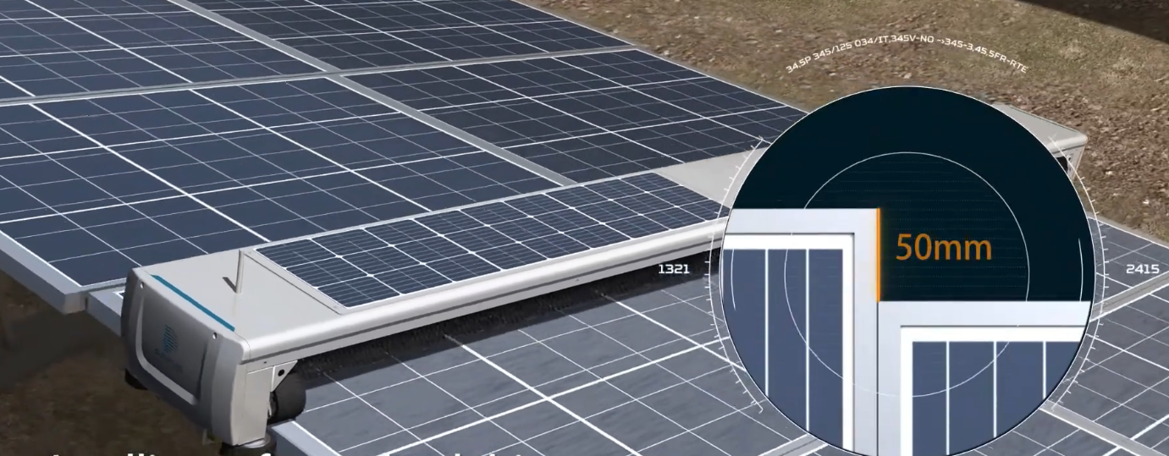

3-2-2-تشخیص لبه و انتقال
یکی از حوزه‌های اصلی تحقیقات مکاترونیک، مسئله «عبور از شکاف» است. ربات‌ها باید لبه یک پنل را تشخیص دهند (با استفاده از سنسورهای مادون قرمز، التراسونیک یا بینایی) و بدون سقوط، شکاف تا پنل بعدی را پل بزنند. الگوریتم‌هایی برای «تشخیص لبه کور» — با استفاده از حسگری جریان موتور برای تشخیص افت گشتاور هنگام از دست رفتن کشش چرخ‌ها — به عنوان جایگزین‌های مقرون‌به‌صرفه برای آرایه‌های سنسوری گران‌قیمت پیشنهاد شده‌اند.

3-2- بررسی عمیق: مکانیزم‌های نظافت و فیزیک
تحقیقات آکادمیک به بررسی «ماهیت» پیوند فیزیکی-شیمیایی میان گرد و غبار و شیشه می‌پردازد تا زدودن آلاینده‌ها را با حداقل انرژی بهینه‌سازی کند.

1-3-2-سپرهای گرد و غبار الکترودینامیک
این موضوع یکی از حوزه‌های برجسته پژوهش در روش‌های «بدون تماس» است که به‌ویژه توسط MIT و NASA حمایت می‌شود.
- مفهوم: الکترودهای شفاف در شیشه پوشش‌دهنده پنل تعبیه می‌شوند. هنگامی که یک سیگنال جریان متناوب ولتاژ بالا و چندفاز اعمال می‌شود، یک موج الکترومغناطیسی پیش‌رونده در سطح ایجاد می‌کند.
- فیزیک: این موج، ذرات گرد و غبار را به‌صورت الکترواستاتیکی باردار کرده و دفع می‌کند؛ در واقع گرد و غبار را از روی پنل «معلق» می‌کند تا توسط جاذبه یا باد کنار روند.
- اثرات رطوبت: تحقیقات MIT (۲۰۲۲) یافته‌ای خلاف انتظار را آشکار کرد: کارایی EDS به‌شدت به رطوبت وابسته است. یک آستانه بحرانی (رطوبت نسبی بالای ۳۰٪) یک پل مویینگی میکروسکوپی بین غبار و سطح ایجاد می‌کند که در واقع به انتقال بار کمک کرده و بازده نظافت را افزایش می‌دهد. در شرایط بسیار خشک، استقامت دی‌الکتریک هوا مانع از بارگذاری مؤثر می‌شود.
- وضعیت: اگرچه این روش در محیط‌های آزمایشگاهی کنترل‌‌شده بسیار کارآمد است (بازیابی ۹۰-۹۵٪ خروجی)، اما EDS به دلیل هزینه بازدارنده تولید شیشه‌های سفارشیِ دارای الکترود برای مزارع خورشیدی زمینی، همچنان عمدتاً آزمایشی یا محدود به کاربردهای فضایی با ارزش بالا (مانند مریخ‌نوردها) باقی مانده است.

2-3-2-نظافت با جت هوا و گردابه
برای مناطق خشک که آب در دسترس نیست و نظافت تماسی پرخطر است، محققان سیستم‌های هوای فشرده را مدل‌سازی کرده‌اند.
- مکانیک: جت‌های هوا با سرعت بالا، لایه مرزی هوایی را که گرد و غبار را روی پنل نگه داشته است، برش می‌دهند.
- داده‌های بازده: مطالعه‌ای که در نیجریه با استفاده از سیستم جت هوای تحت کنترل آردوینو انجام شد، افزایش ۲۶.۲۳ درصدی توان خروجی را نسبت به پنل آلوده نشان داد.
- مولدهای گردابه غیرفعال: پتنت‌های نوآورانه (مانند WO2013033594) استفاده از «مولدهای گردابه غیرفعال» — برآمدگی‌های جناغی‌شکل (شورون) روی لبه‌های پنل — را برای ایجاد تلاطم باد بررسی می‌کنند. این اشکال که از آیرودینامیک وام گرفته شده‌اند، گردابه‌هایی چرخشی از باد محیط ایجاد می‌کنند که به‌طور طبیعی سطح پنل را سایش داده و تمیز می‌کنند و راهکاری برای نظافت با انرژی صفر ارائه می‌دهند.

2-3-3- مطالعات تطبیقی بازده: تر در برابر خشک
یکی از مشارکت‌های عمده دانشگاهیان، انجام «ارزیابی چرخه حیات» دقیق و تست بازدهی روش‌های مختلف نظافت است.
- با آب در برابر بدون آب: تحقیقات تأیید می‌کنند که در حالی که نظافت تر برای آلودگی‌های «سیمانی‌شده» (فضولات پرندگان، افشانه نمک، دوده صنعتی) برتر است، نظافت خشک با میکروفایبر برای زدودن گرد و غبار سست ۹۵ تا ۹۸ درصد مؤثر است.
- ریسک‌های سایش: مطالعات بلندمدت در مورد «ریزخراش‌ها» ناشی از برس‌های خشک هشدار می‌دهند. در طول عمر ۱۰ تا ۲۰ ساله، این ریزخراش‌ها می‌توانند پخش نوری (کدورت) را افزایش داده و بازده انتقال نور را کاهش دهند. این یافته منجر به تحقیقات در زمینه «رباتیک نرم» و تیغه‌های هوای بدون تماس برای کاهش خطرات سایش شده است.

4-2- الگوریتم‌های ناوبری و خودمختاری
ربات‌های مدرن تمیزکننده پنل خورشیدی ، ربات‌های متحرکی هستند که مسئله «برنامه‌ریزی مسیر پوشش‌دهی» را حل می‌کنند؛ وظیفه‌ای که شامل عبور دادن یک سنسور یا عملگر از روی تمام نقاط یک ناحیه هدف است.

1-4-2- برنامه‌ریزی مسیر پوشش‌دهی
هدف CPP در این زمینه، پوشش ۱۰۰ درصدی سطح پنل با حداقل همپوشانی (که موجب اتلاف انرژی و زمان می‌شود) است.
- حرکات بوستروفدون: الگوی استاندارد «ماشین چمن‌زنی» یا رفت و برگشتی، رایج‌ترین الگوریتم ذکر شده در متون علمی است. پیاده‌سازی آن ساده است اما برای آرایه‌های با شکل نامنظم ناکارآمد می‌باشد.
- الگوریتم‌های ژنتیک: برای اشکال پیچیده یا نامنظم آرایه (که در پشت‌بام‌ها رایج است)، محققان از الگوریتم‌های ژنتیک یا بهینه‌سازی کلونی مورچگان برای محاسبه مسیرهای بهینه استفاده می‌کنند. این الگوریتم‌ها تعداد چرخش‌ها را به حداقل می‌رسانند، زیرا چرخش نسبت به حرکت مستقیم انرژی بیشتری مصرف کرده و ریسک لغزش بالاتری دارد.
- الگوریتم‌های بازدید مجدد سریع: تحقیقات اخیر (مانند مقالات arXiv سال ۲۰۲۵) الگوریتم‌های «بازدید مجدد سریع» را برای ربات‌های بازرس پیشنهاد می‌کنند. این الگوریتم‌ها به جای رفتار با کل آرایه به عنوان یک بلوک یکنواخت، بازدید مکرر از مناطق حساس یا دارای آلودگی بالا را در اولویت قرار می‌دهند.

2-4-2-هوش لبه و اینترنت اشیاء
تحقیقات به سمت «هوش مصنوعی لبه» حرکت می‌کند، جایی که ربات داده‌ها را به‌صورت محلی پردازش می‌کند نه اینکه به سرور ابری بفرستد.
- تشخیص آلودگی: استفاده از دوربین‌های آنبورد و یادگیری ماشین (شبکه‌های عصبی کانولوشنال) برای طبقه‌بندی انواع کثیفی. برای مثال، ربات می‌تواند بین فضولات پرندگان (که نیازمند نظافت نقطه‌ای یا حالت تر است) و گرد و غبار عمومی (که نیازمند جاروب خشک سریع است) تمایز قائل شده و مصرف منابع را بهینه کند.
- تلفیق سنسورها: ترکیب داده‌های IMU (واحد اندازه‌گیری اینرسی) با انکودرهای چرخ از طریق «فیلترهای کالمن توسعه‌یافته» (EKF) به ربات اجازه می‌دهد تا لغزش روی شیشه صاف را اصلاح کند. این امر مکان‌یابی دقیق را حتی زمانی که مسافت‌سنجی چرخ به دلیل اصطکاک پایین غیرقابل اعتماد است، تضمین می‌کند.

5-2- نتیجه‌گیری و چشم‌انداز آینده
تاریخچه ربات‌های تمیزکننده پنل خورشیدی گواهی بر تطبیق‌پذیری و بلوغ فناورانه صنعت انرژی‌های تجدیدپذیر است. این حوزه از اصلاحات کشاورزی سنگین و وابسته به آب در دهه ۱۹۹۰، به ناوگان‌های خودمختار، پیچیده، بدون آب و مبتنی بر هوش مصنوعی در دهه ۲۰۲۰ پیشرفت کرده است.
همگرایی فشارهای تجاری و تحقیقات آکادمیک، این فناوری را در الگوهای مشخصی متبلور کرده است: «سیستم‌های ریلی» برای بیابان‌های نیروگاهی، «خزنده‌های ماژولار» برای استفاده تجاری منعطف، و «پهپادهای هوایی» برای مرزهای غیرقابل‌دسترس. با نگاه به آینده، متون علمی به سمت «خودمختاری گروهی» ناوگان‌های غیرمتمرکز از ربات‌های کوچک و ارزان — و «راهکارهای مواد هیبریدی» (تلفیق پوشش‌های خودتمیزشونده با نگهداری رباتیک) به عنوان استاندارد بعدی اشاره دارند.
برای طراحی و مدل‌سازی یک ربات جدید (SPCR)، متون علمی مجموعه مشخصی از قیود طراحی را پیشنهاد می‌کنند: به حداقل رساندن وزن (هدف‌گذاری زیر ۲۵ کیلوگرم) برای جلوگیری از آسیب به پنل، اولویت دادن به مکانیزم‌های «بدون آب» یا «هیبریدی» برای تطبیق‌پذیری در مناطق کم‌آب، و ادغام «حسگری هوشمند» (هوش لبه و تلفیق سنسورها) برای امکان‌پذیر ساختن عملیات کاملاً خودمختار و داده‌محور.
خلاصه نقاط عطف کلیدی
دوره: ۱۹۹۰-۲۰۰۰
- نقطه عطف کلیدی: پتنت‌های اولیه
- فناوری شاخص: جاروی پاناسونیک (کانسپت)
- محرک اصلی: منطق اتوماسیون داخلی (فضای بسته) که بر سطوح اعمال شد.
دوره: ۲۰۰۰-۲۰۱۰
- نقطه عطف کلیدی: دستی / هیدرولیک
- فناوری شاخص: برس‌های تراکتوری، تیرک‌های تلسکوپی
- محرک اصلی: مقیاس کوچک، اقلیم‌های معتدل.
دوره: ۲۰۱۰-۲۰۱۳
- نقطه عطف کلیدی: اقتباس از نما
- فناوری شاخص: Serbot Gekko (مکشی)
- محرک اصلی: نیاز به اتوماسیون، انتقال فناوری از نظافت ساختمان.
دوره: ۲۰۱۳-۲۰۱۸
- نقطه عطف کلیدی: نیروگاهی بدون آب
- فناوری شاخص: Ecoppia E4 (ریلی/جریان هوا)
- محرک اصلی: مگاپروژه‌های بیابانی، کمبود آب.
دوره: ۲۰۱۸-۲۰۲۲
- نقطه عطف کلیدی: خزنده‌های ماژولار
- فناوری شاخص: SolarCleano F1 (شنی‌دار)
- محرک اصلی: بازار تجاری و صنعتی (C&I)، نیاز به قابلیت حمل.
دوره: ۲۰۲۲-تاکنون
- نقطه عطف کلیدی: پهپادها و هوش مصنوعی
- فناوری شاخص: Solar Drone, BladeRanger
- محرک اصلی: عدم دسترسی، یکپارچه‌سازی داده‌ها، بهره‌برداری و نگهداری (O&M) هوشمند.

6-۲- چالش‌های کلیدی طراحی (بر اساس تحلیل پیشینه)
بر اساس مطالعه موارد فوق و الزامات پروژه، چالش‌های اصلی که در طراحی مفهومی (بخش بعدی) باید حل شوند عبارتند از:
- انطباق با ناهمواری: ربات باید بتواند از گپ (فاصله) بین پنل‌ها عبور کند و تغییرات شیب را تحمل نماید.
- کنترل فشار برس: فشار باید به حدی باشد که آلودگی پاک شود اما به پوشش‌های حساس پنل آسیب نرسد.
- مدیریت انرژی: انتخاب موتورها و الگوریتم حرکتی باید به گونه‌ای باشد که ربات بتواند طولانی‌ترین ردیف پنل در مزرعه را با یک بار شارژ طی کند.

بخش سوم: طراحی مفهومی و جزئیات سیستم پیشنهادی

1-3- معماری کلی سیستم
با توجه به چالش‌های مطرح شده مبنی بر جلوگیری از آسیب به سطح پنل و نیاز به حرکت پایدار، در این پروژه از ساختار "ربات اسلایدر" استفاده شده است. در این طرح، ربات به جای حرکت مستقیم روی شیشه، فریم بالا و پایین پنل خورشیدی را "بغل" کرده و به صورت افقی در طول ردیف حرکت می‌کند. این معماری دو مزیت کلیدی دارد:
- حذف بار وزن ربات از روی سطح حساس شیشه.
- پایداری بسیار بالا در برابر وزش باد و شیب‌های تند.
بدنه اصلی ربات شامل یک محفظه محافظ فلزی است که تمامی تجهیزات الکترومکانیکی را در خود جای داده و از آن‌ها در برابر شرایط محیطی محافظت می‌کند.

2-3- سیستم محرک و انتقال قدرت
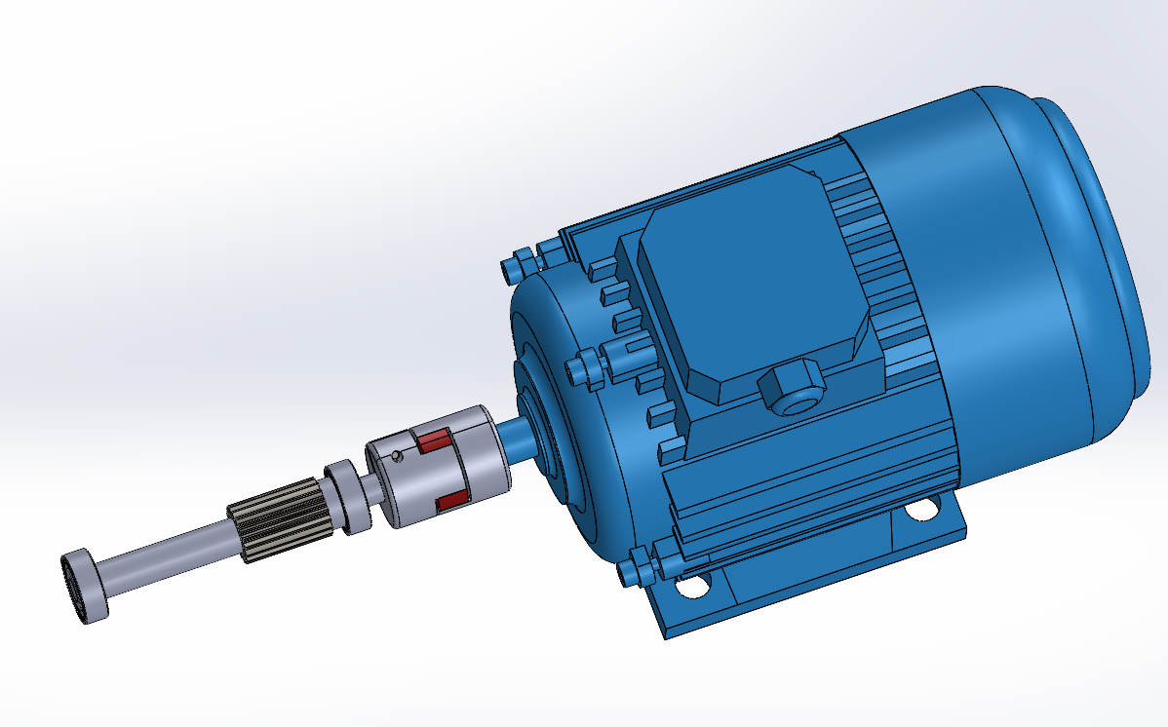
الف) موتور اصلی و کوپلینگ
برای تأمین گشتاور لازم جهت حرکت طولی ربات و غلبه بر اصطکاک ریل‌ها، از یک موتور الکتریکی قدرتمند استفاده شده است. شفت خروجی این موتور توسط یک کوپلینگ آلومینیومی مدل با سایز ۱۰-۱۴ میلی‌متر به گیربکس متصل می‌شود.
- دلیل انتخاب کوپلینگPlum : این قطعه وظیفه دارد تا ناهمراستایی‌های جزئی بین شفت موتور و گیربکس را خنثی کرده و از انتقال لرزش‌های موتور به بدنه جلوگیری کند.

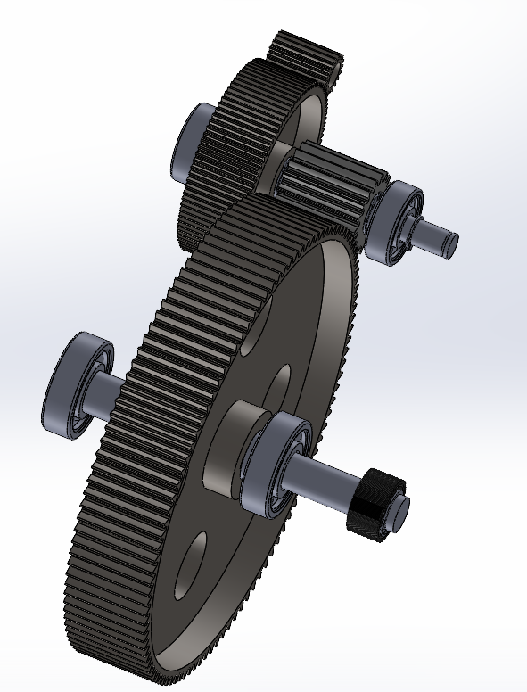
ب) سیستم انتقال قدرت چرخ‌دنده‌ای
به منظور تنظیم سرعت و افزایش گشتاور انتقالی به برس‌ها و چرخ‌ها، از یک سیستم انتقال قدرت چرخ‌دنده‌ استفاده شده است. این گیربکس، دور بالای موتور را به گشتاور مناسب برای چرخش برس استوانه‌ای تبدیل می‌کند.

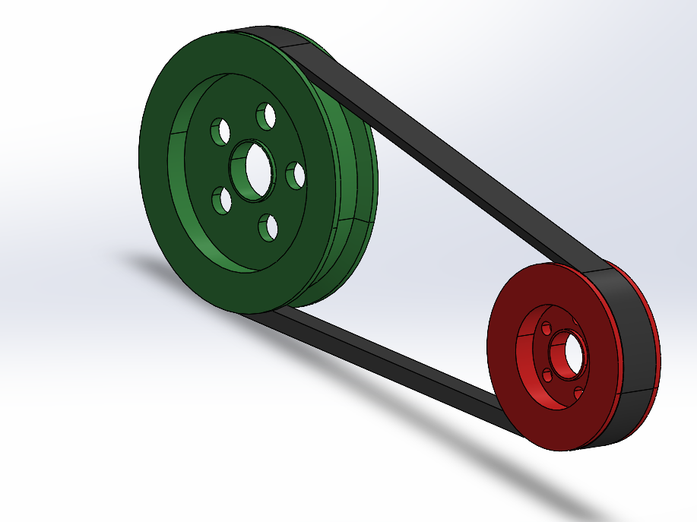

۳-3- مکانیزم هوشمند کنترل فشار برس

یکی از نوآوری‌های اصلی این طرح، مکانیزم تنظیم ارتفاع برس است. برخلاف سیستم‌های غیرفعال (فنری)، در این ربات از یک سیستم استفاده شده است:
- عملگرها: دو عدد سروو موتور در دو انتهای ربات تعبیه شده‌اند.
- نحوه عملکرد: شفت برس اصلی بر روی یک مکانیزم لولایی سوار است. سروو موتورها با دریافت فرمان از کنترلر، شفت را بالا یا پایین می‌برند.
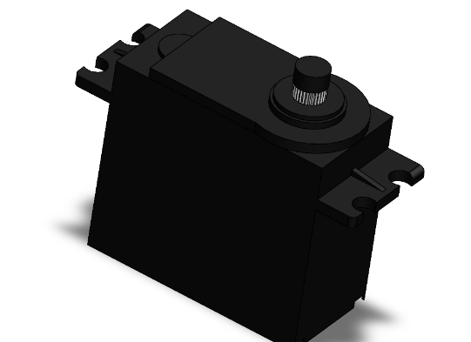
- انتقال نیرو به برس متحرک: برای اینکه بتوانیم برس را بالا و پایین ببریم (بدون قطع شدن انتقال نیرو)، از سیستم تسمه و پولی در دو طرف استفاده شده است. تسمه اجازه می‌دهد که فاصله مرکز-به-مرکز محورها تغییر جزئی داشته باشد یا مکانیزم کششی، نیرو را در هر ارتفاعی منتقل کند.

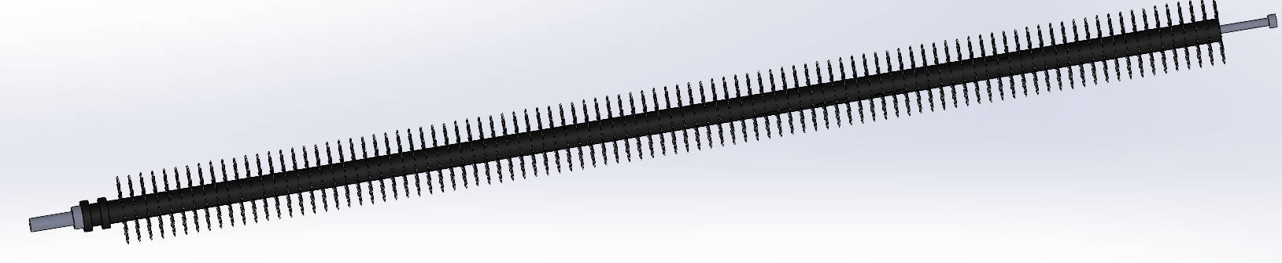
پ .نوع برس
سرعت چرخش و جنس برس
- سرعت: سرعت چرخشی باید قابل تنظیم باشد (مثلاً ۲۰۰ تا ۴۰۰ دور بر دقیقه). سرعت خیلی بالا باعث پرتاب ذرات ساینده روی شیشه می‌شود و سرعت خیلی کم پاک‌کنندگی را کاهش می‌دهد.
- جنس: استفاده از الیاف میکروفایبر برای گرد و غبار نرم و نایلون با سختی متوسط برای آلودگی‌های چسبنده پیشنهاد می‌شود.

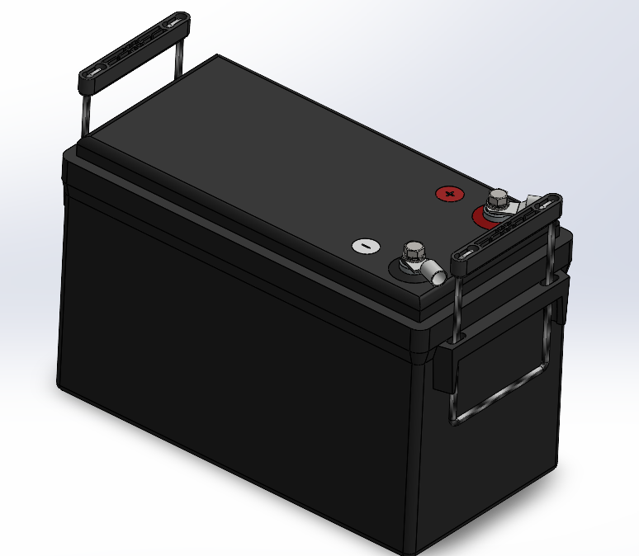

4-3- سیستم برق و ایمنی
منبع تغذیه
انرژی ربات توسط یک پک باتری با ظرفیت بالا تأمین می‌شود که امکان کارکرد طولانی‌مدت در طول ردیف‌های طولانی مزرعه را فراهم می‌کند.

تجهیزات ایمنی
با توجه به استانداردهای صنعتی، ربات مجهز به لایه‌های ایمنی سخت‌افزاری است:
- دکمه توقف اضطراری: یک کلید قارچی قرمز رنگ روی بدنه تعبیه شده تا اپراتور بتواند در شرایط خطر، برق سیستم را فوراً قطع کند.
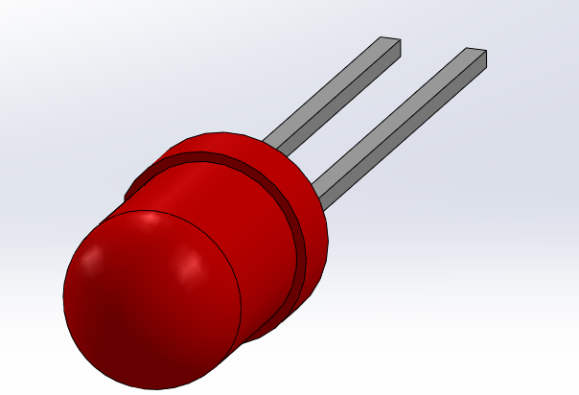
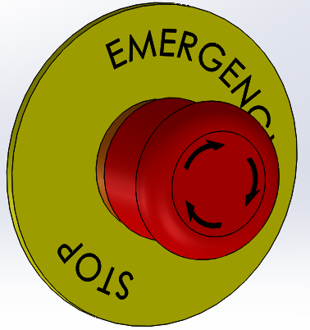
- چراغ هشدار: یک چراغ گردان نارنجی رنگ جهت هشدار بصری هنگام کارکرد ربات به پرسنل تعمیرات نصب شده است.
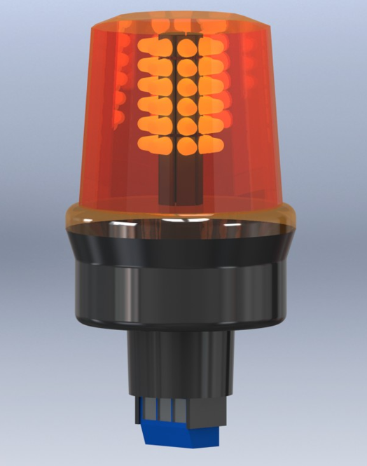

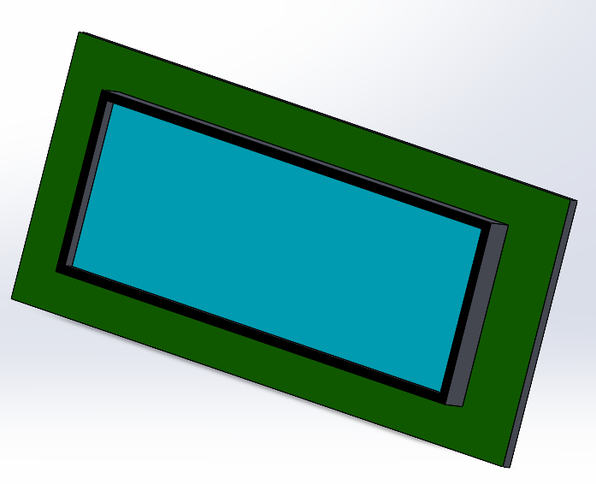
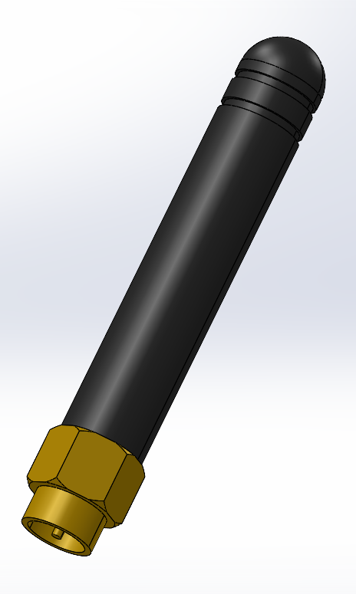

5-3- رابط کاربری
برای تعامل اپراتور با ربات، یک نمایشگر LCD روی بدنه نصب شده است. این نمایشگر اطلاعات حیاتی زیر را نمایش می‌دهد:
- درصد شارژ باتری.
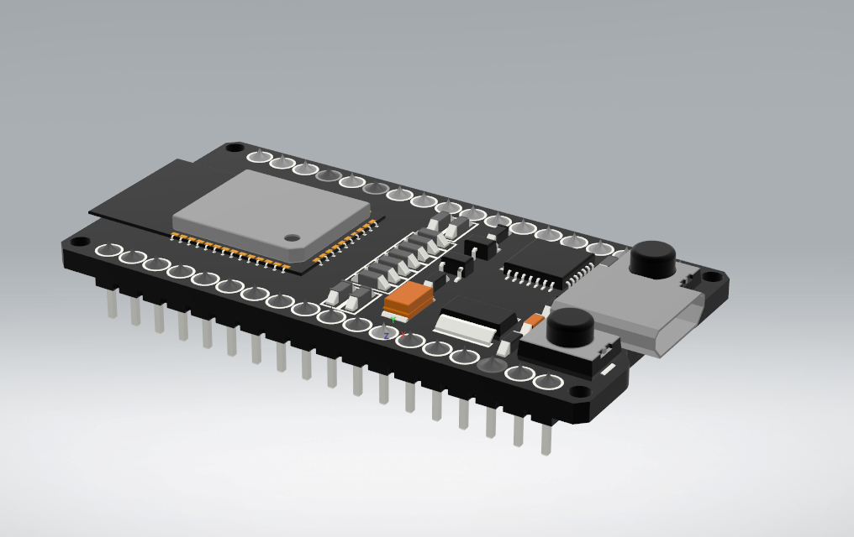
- وضعیت فعلی (در حال کار، توقف، خطا).
- میزان فشار اعمالی برس (بر اساس فیدبک سرووها).
رابط کاربری
- ارتباط بی‌سیم ( Wi-Fi یا ماژول RF برد بلند مثل LoRa ).
- اپراتور از طریق یک تبلت یا لپ‌تاپ، وضعیت ربات (شارژ باتری، مخزن، زاویه شیب) را رصد کرده و فرمان‌های شروع/توقف اضطراری را صادر می‌کند.

سیستم حسگرها و فیدبک

6-3- سنسورهای تشخیص موقعیت و ایستگاه شارژ
برای اینکه ربات بتواند به صورت خودمختار طول ردیف پنل‌ها را طی کند و در زمان مناسب به ایستگاه شارژ بازگردد، از یک سیستم تشخیص چندلایه استفاده شده است:
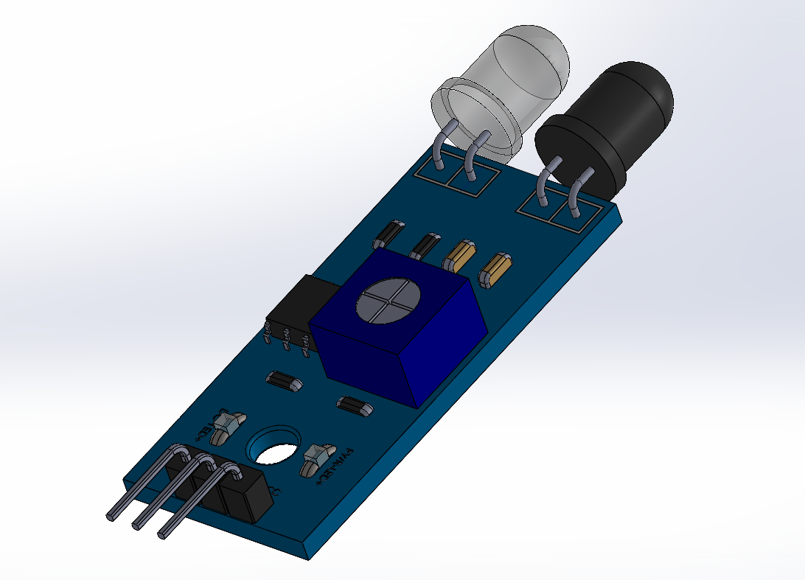
الف) تشخیص انتهای مسیر
برای جلوگیری از سقوط ربات یا برخورد سخت با انتهای فریم، دو نوع سنسور در دو طرف ربات تعبیه شده است:
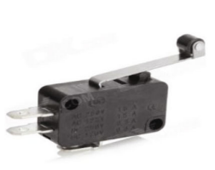
- سنسورهای مجاورتی غیرتماسی: این سنسورها در فاصله ۱۰ سانتی‌متری از انتهای بدنه نصب شده‌اند. به محض اینکه ربات به انتهای فلزی ردیف پنل‌ها نزدیک شود، این سنسورها سیگنال کاهش سرعت را به کنترلر ارسال می‌کنند تا ربات به آرامی متوقف شود.
- لیمیت سوئیچ‌های مکانیکی: به عنوان لایه ایمنی نهایی ، میکروسوئیچ‌های ضربه‌گیر در جلو و عقب ربات نصب شده‌اند. اگر سنسورهای نوری عمل نکنند و ربات به مانع فیزیکی انتهای خط برخورد کند، این کلیدها فشرده شده و مدار موتور را به صورت سخت‌افزاری قطع می‌کنند.

ب) تشخیص ایستگاه شارژ
ایستگاه شارژ در ابتدای ردیف قرار دارد. برای اینکه ربات دقیقاً در محل اتصال پین‌های شارژ توقف کند:
- سنسور اثر هال: یک آهنربای کوچک در محل ایستگاه شارژ نصب شده است. روی ربات، یک سنسور اثر هال قرار دارد. زمانی که ربات از روی این آهنربا عبور می‌کند، ولتاژ سنسور تغییر کرده و میکروکنترلر می‌فهمد که دقیقاً در نقطه "خانه" قرار دارد و باید توقف کامل انجام دهد تا پین‌های شارژ متصل شوند.

7-3- انکودر موتور و کنترل دقیق حرکت
یکی از اجزای حیاتی در سیستم محرک این ربات، انکودر متصل به شفت موتور است. انکودر چشم بینای سیستم کنترلی است و وظیفه تبدیل حرکت دورانی موتور به سیگنال‌های دیجیتال قابل فهم برای پردازنده را بر عهده دارد.
الف) انکودر چیست و چگونه کار می‌کند؟
در این طرح از یک انکودر نوری که معمولاً به انتهای شفت موتور متصل است، استفاده می‌شود. این قطعه دارای دیسکی با شیارهای ریز است که با چرخش موتور، پالس‌های نوری تولید می‌کند.
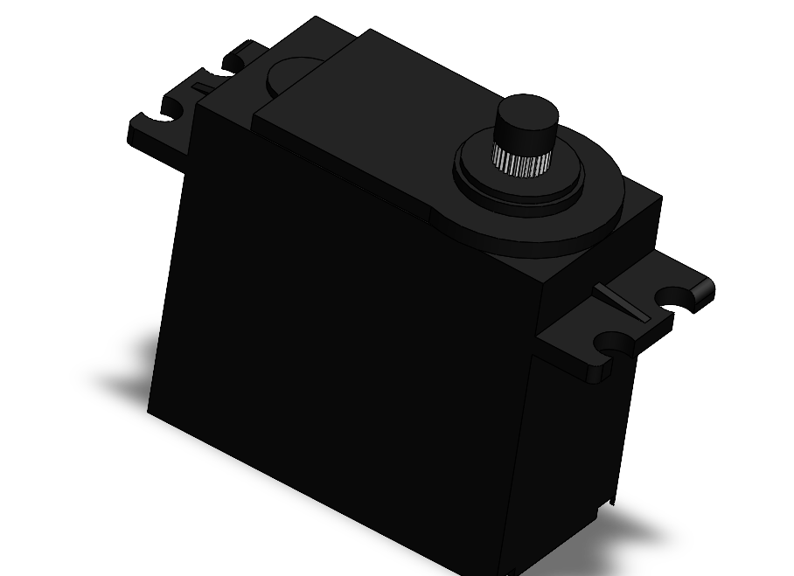
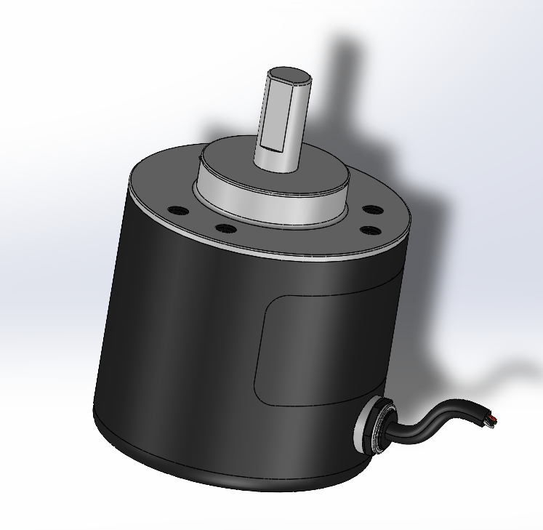
ب) وظایف انکودر در این ربات
انکودر در این پروژه دو وظیفه بسیار مهم و حیاتی دارد:
۱. کنترل سرعت ثابت
- چالش: وقتی ربات روی سطح حرکت می‌کند، اصطکاک متغیر است (مثلاً وقتی برس را پایین می‌آوریم و فشار تمیزکاری زیاد می‌شود، بار موتور زیاد شده و سرعتش می‌خواهد کم شود).
- راه‌حل انکودر: انکودر دائماً تعداد دور موتور (RPM) را اندازه می‌گیرد.
  - اگر سرعت واقعی < سرعت مطلوب باشد: کنترلر (PID) ولتاژ موتور را افزایش می‌دهد.
  - اگر سرعت واقعی > سرعت مطلوب باشد (مثلاً در سرازیری): ولتاژ کاهش می‌یابد.
  - نتیجه: ربات با سرعتی کاملاً یکنواخت حرکت می‌کند که تضمین‌کننده کیفیت تمیزکاری یکدست در تمام طول پنل است.
۲. مسافت‌سنجی
- محاسبه موقعیت: با شمارش تعداد پالس‌های ارسالی از انکودر، کنترلر دقیقاً می‌داند چرخ دنده چند دور چرخیده است. با داشتن قطر چرخ‌دنده محرک و نسبت گیربکس، مسافت طی شده دقیقاً محاسبه می‌شود.
- کاربرد:
  - ربات می‌داند "من ۵۰ متر جلو رفته‌ام و الان روی پنل شماره ۲۵ هستم".
  - اگر طول کل مسیر ۱۰۰ متر باشد، ربات می‌تواند در متر ۵۰ (وسط مسیر) تصمیم بگیرد که آیا باتری کافی برای ادامه دارد یا باید برگردد.

8-3- بلوک دیاگرام نهایی ارتباط سنسورها و عملگرها
- ورودی‌ها (Inputs): لیمیت سوئیچ‌ها، سنسور اثر هال (شارژ)، پالس‌های انکودر، دکمه امرجنسی.
- پردازش (Brain): میکروکنترلر مرکزی.
- خروجی‌ها (Outputs): درایور موتور اصلی (سرعت)، سروو موتورها (فشار برس)، نمایشگر LCD، چراغ هشدار.

بخش چهارم: الگوریتم کنترل و منطق عملکردی

برای اینکه ربات بتواند به صورت خودمختار عمل کند، نیاز به یک "الگوریتم تصمیم‌گیری" دارد که در میکروکنترلر برنامه‌نویسی می‌شود. فلوچارت زیر چرخه کامل کاری ربات از لحظه استارت تا بازگشت به شارژر را نشان می‌دهد.

1-4- شرح مراحل الگوریتم
این فرآیند به سه فاز اصلی تقسیم می‌شود: شروع و چک‌لیست، عملیات تمیزکاری (رفت) و بازگشت به خانه (برگشت).
فاز ۱: راه‌اندازی و تست خودکار
- شروع (Start): اپراتور دکمه استارت را می‌زند یا تایمر زمان‌بندی فعال می‌شود.
- بررسی ایمنی: سیستم چک می‌کند آیا دکمه Emergency Stop آزاد است؟
- بررسی باتری: ولتاژ پک باتری خوانده می‌شود.
  - شرط: اگر شارژ < ۲۰٪ باشد $←$ خطا روی نمایشگر، ربات از جایگاه شارژ جدا نمی‌شود.
  - شرط: اگر شارژ > ۲۰٪ باشد $←$ چراغ گردان نارنجی روشن می‌شود.
فاز ۲: عملیات تمیزکاری
- تنظیم اولیه برس: سروو موتورها فعال شده و شفت برس را پایین می‌آورند تا با سطح پنل تماس پیدا کند.
- شروع موتورها: موتور برس (چرخش) و موتور اصلی (حرکت رو به جلو) روشن می‌شوند.
- حلقه کنترلی اصلی:
  - الف) کنترل سرعت: انکودر سرعت را می‌خواند. اگر سرعت کم شد (به دلیل اصطکاک)، ولتاژ موتور اصلی افزایش می‌یابد.
  - ب) کنترل فشار هوشمند: سنسور جریان موتور برس را می‌خواند:
    - اگر جریان > حد مجاز (فشار زیاد) $←$ سرووها کمی بالا می‌روند.
    - اگر جریان < حد مجاز (عدم تماس) $←$ سرووها کمی پایین می‌آیند.
  - ج) بررسی انتهای خط: آیا سنسورهای نوری یا لیمیت سوئیچ فعال شده‌اند؟
    - خیر$←$ادامه حرکت.
    - بله $←$ توقف کامل موتورها.
فاز ۳: بازگشت به خانه
- تغییر وضعیت: برای صرفه‌جویی در انرژی و عدم سایش بیهوده، سروو موتورها برس را کاملاً بالا می‌برند (No Contact).
- حرکت معکوس: موتور اصلی با پلاریته معکوس و سرعت بالا به سمت خانه برمی‌گردد.
- تشخیص خانه: آیا سنسور اثر هال آهنربای ایستگاه شارژ را حس کرد؟
  - خیر $←$ادامه بازگشت.
  - بله $←$توقف کامل (Stop).
- پایان: خاموش کردن چراغ گردان، اتصال به شارژر، رفتن به حالت خواب.

2-4- فلوچارت گرافیکی
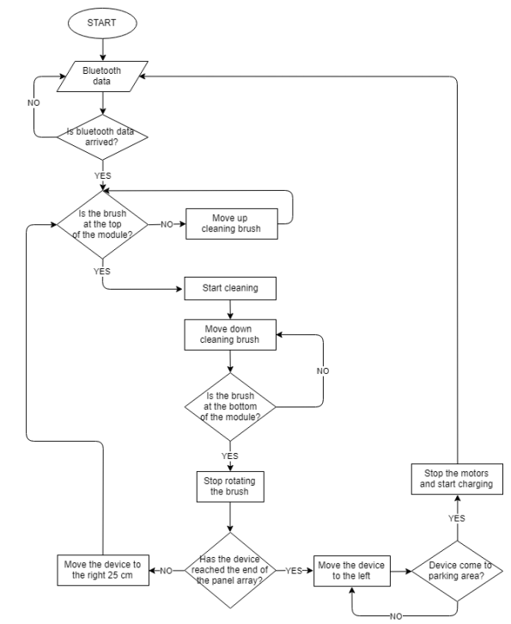
بلوک دیاگرام پاک سازی و در نهایت قرار گیری در قسمت شارژ و انتقال به سطر دیگری از پنل ها

شروع

خیر
نمایش خطا و توقف

روشن کردن چراغ هشدار + پایین آوردن برس توسط سرووها
بله
آیا شارژ باتری کافی است؟

زیاد
سروو: بالا بردن برس
شروع حرکت به جلو و چرخش برس

آیا جریان موتور برس نرمال است؟

کم
سروو: پایین آوردن برس
نرمال

بله
توقف موتورها + بالا بردن کامل برس (توسط سروو)
آیا به انتهای خط رسیدیم؟ (لیمیت سوئیچ)

حرکت سریع به سمت عقب (Home)

بله
آیا سنسور خانه (Hall) فعال شد؟
توقف کامل و شارژ

بلوک دیاگرام پاک سازی و در نهایت قرار گیری در قسمت شارژ و انتقال به سطر دیگری از پنل ها با در نظرگیری قابلیت اعمال فشار
در این پروژه، طراحی مفهومی و مدل‌سازی یک ربات تمیزکننده پنل خورشیدی هوشمند برای پاسخگویی به نیاز مزارع بزرگ خورشیدی و غلبه بر مشکل افت راندمان ناشی از گرد و غبار انجام شد.
بر اساس تحلیل‌های صورت گرفته در فاز مطالعاتی، روش تمیزکاری خشک به دلیل عدم نیاز به منابع آب و کاهش وزن سیستم انتخاب گردید. در بخش طراحی مکانیکی، با انتخاب ساختار ریلی/اسلایدر ، مشکل اعمال بار وزن روی شیشه پنل‌ها به‌طور کامل مرتفع شد. استفاده از یک سیستم انتقال قدرت چرخ‌دنده‌ای دقیق به همراه کوپلینگ‌های انعطاف‌پذیر ، انتقال گشتاور مطمئن و حرکت بدون لرزش برس‌ها را تضمین می‌کند.
نوآوری کلیدی این طرح، پیاده‌سازی یک سیستم کنترل فشار فعال است. با استفاده از فیدبک جریان موتور و عملگرهای سروو موتور در دو انتهای شفت برس، ربات قادر است فشار برس‌زنی را به صورت لحظه‌ای با میزان آلودگی و ناهمواری سطح تطبیق دهد. این ویژگی، ضمن تضمین کیفیت تمیزکاری، از آسیب دیدن پوشش‌های ضدبازتاب پنل جلوگیری می‌کند.
علاوه بر این، تجهیز ربات به سنسورهای موقعیت‌یاب (لیمیت سوئیچ و اثر هال) و انکودر، سطحی از هوشمندی و خودمختاری را فراهم کرده است که نیاز به دخالت اپراتور انسانی را به حداقل می‌رساند. این طراحی نه تنها از نظر فنی پاسخگوی چالش‌های مطرح شده در صورت پروژه است، بلکه از منظر اقتصادی نیز با کاهش هزینه‌های نگهداری و افزایش راندمان نیروگاه، توجیه‌پذیر می‌باشد.

3-4- طراحی بلوک دیاگرام و روند دیتا
سیستم به صورت حلقه بسته عمل می‌کند. در زیر بلوک دیاگرام مفهومی تشریح می‌شود:
- ورودی مرجع: کاربر سرعت حرکت و مد کاری (مثلاً فشار برس متوسط) را تعیین می‌کند.
- کنترلر: میکروکنترلر (مانند STM32 یا ESP32 ) داده‌ها را پردازش می‌کند.
- درایورها: سیگنال PWM را به ولتاژ قدرت برای موتورها تبدیل می‌کنند.
- پلنت: موتورها حرکت می‌کنند <- ربات جابجا می‌شود <- برس می‌چرخد.
- فیدبک:
فیدبک ۱: سنسور IMU زاویه کج شدن را می‌خواند <- کنترلر سرعت موتور چپ/راست را اصلاح می‌کند تا ربات صاف حرکت کند (جبران جاذبه در شیب).
فیدبک ۲: سنسور جریان، مصرف موتور برس را می‌خواند <- اگر جریان کم باشد (عدم تماس)، کنترلر ارتفاع برس را کم می‌کند تا فشار مناسب ایجاد شود.

بخش ۵: مدل‌سازی ریاضی و دینامیکی

در این بخش، معادلات دیفرانسیل حاکم بر حرکت طولی ربات بر روی سطح شیب‌دار پنل خورشیدی و دینامیک عملگرهای الکترومکانیکی (موتورهای DC گیربکس‌دار) استخراج شده است.

1-5- دینامیک طولی ربات
فرض می‌کنیم ربات در حال حرکت به سمت بالا روی یک پنل خورشیدی با زاویه شیب α نسبت به افق است. هدف اصلی، کنترل سرعت خطی ربات (v) برای اطمینان از تمیزکاری یکنواخت و جلوگیری از لغزش است.
نیروهای وارد بر ربات:
- F_t: نیروی پیشران که توسط سیستم محرکه (چرخ/شنی) تولید می‌شود.
- F_g: مولفه نیروی گرانش در راستای حرکت که با حرکت ربات مخالفت می‌کند ($mg sinα$).
- F_f: نیروی اصطکاک جنبشی (mu N).
- F_air: نیروی درگ آیرودینامیکی
طبق قانون دوم نیوتن در راستای حرکت طولی (x):
$$∑ F_x = m ̈ x$$
$$F_{t} - F_{g} - F_{f} = m ̇v$$
که در آن:
- $F_g = mg sin(α)$
- $F_f =μ_{k} N = μ_{k} mg cos(α)$(با فرض اصطکاک جنبشی)
با جایگذاری این مقادیر در معادله حرکت:
$$m ̇v = F_{t} - mg(sin(α) + μ_{k} cos(α))$$

2-5- مدل‌سازی عملگر (موتور DC گیربکس‌دار)
از آنجا که نیروی پیشران F_t توسط موتورهای DC تامین می‌شود، باید دینامیک مکانیکی بدنه را با دینامیک الکتریکی موتور کوپل کنیم.
معادلات حاکم بر موتور DC:
۱. معادله الکتریکی (مدار آرمیچر):
با اعمال قانون ولتاژ کیرشهف (KVL) در مدار آرمیچر:
V(t) = R i(t) + L di/dt + e(t)
نیروی ضد محرکه الکتریکی متناسب با سرعت زاویه‌ای موتور ($ω_{m}$ ) است:
e(t) = $K_{e} ω_{m}$ (t)
با جایگذاری e(t): $\frac{di}{dt}=\frac{1}{L}V\left(t\right)-\frac{R}{L}i\left(t\right)-\frac{K_{e}}{L} ω_{m}(t)$
۲. معادله مکانیکی (تعادل گشتاور):
گشتاور تولیدی موتور T_m متناسب با جریان آرمیچر است: T_m = K_t i(t)
معادله تعادل گشتاور روی شفت موتور (با در نظر گرفتن اینرسی روتور J_m و ضریب اصطکاک ویسکوز B_m):
$$T_{m} = J_{m} ω_{m}^{.} + B_{m} ω_{m} + T_{load}$$
که در آن T_{load} گشتاور بار منتقل شده از چرخ‌های ربات به شفت موتور است.
کوپلینگ سیستم انتقال قدرت (خطی به دورانی):
با فرض شعاع چرخ/اسپراکت برابر با r و نسبت تبدیل گیربکس n (که در آن $ω_{wheel} =\frac{ω_{m}}{n}$):
- رابطه سرعت:
$$v = r ω_{wheel } =\frac{r}{n} ω_{m}=>ω_{m}=\frac{n}{r} v$$
- رابطه نیرو/گشتاور:
با فرض انتقال توان ایده‌آل ($P_{mech} = T_{load} ω_{m} = F_{t} v$):
$$T_{load} = F_{t}\frac{r}{n}$$
$$F_{t} = \frac{n}{r}T_{load_applied }$$

3-5- دینامیک کوپل شده سیستم
برای ایجاد یک مدل واحد، تمامی جرم‌ها و نیروها را به سمت حرکت خطی ارجاع می‌دهیم.
تعریف جرم معادل (M_eq) و میرایی معادل (B_eq) کل سیستم (ربات + اینرسی روتور موتورها) که در سمت خروجی خطی دیده می‌شود:
$$M_{eq} = m + J_{m} {\left(\frac{n}{r}\right)}^{2}$$
$$B_{eq} =B_{m} {\left(\frac{n}{r}\right)}^{2}$$
حال با جایگذاری گشتاور موتور $T_{m} = K_{t} i$ در دینامیک سیستم:
$$M_{eq} v^{.} + B_{eq} v =(\frac{nK_{t}}{r})i(t) - F_{dist}$$
که در آن F_{dist} نمایانگر نیروهای اغتشاش ثابت شامل گرانش و اصطکاک خشک است:
$$F_{dist} = mg sinα + μ_{k} cosα$$
با بازنویسی معادله برای شتاب :$\dot{ν}$
$$\dot{ν} =\frac{nK_{t}}{rM_{eq}} i\left(t\right)-\frac{B_{eq}}{M_{eq}} v\left(t\right)-\frac{1}{M_{eq}}F_{dist}$$

Table 1: Bill of Materials & Cost Estimation
Component Subsystem | Specific Parts | Key Specifications | Qty | Est. Cost (USD)
Actuation System | Main Drive Motor | 24V DC Gear Motor, 150W, High Torque (>50 kg.cm), 60-100 RPM | 1 | $80 - $150
 | Pressure Servos | High-Torque Metal Gear Digital Servo (20kg-60kg), Waterproof | 2 | $70
 | Motor Driver | High-Current Driver (e.g., BTS7960 or RoboteQ), 40A+ | 1 | $30 - $80
Power System | Battery Pack | LiFePO4 or Li-Ion Pack, 24V, 20Ah, Integrated BMS | 1 | $150 - $300
 | Power Distribution | Buck Converters (24V $\to$ 5V/12V), Fuse Block, E-Stop Switch | 1 | $40
Mechanics & Structure | Gear Transmission | Custom Spur/Bevel Gears or Timing Belts (Motor $\to$ Wheels/Brush) | Set | $100 - $200
 | Cleaning Brush | 1-meter Soft Nylon/Microfiber Cylindrical Brush | 1 | $50 - $100
 | Chassis & Housing | Aluminum Extrusion (2020/4040), Acrylic/Alu Sheets, Waterproof Seals | 1 | $150 - $250
 | Locomotion | High-Grip Rubber Tracks or Wheels (Glass-Safe), Shafts, Couplers | Set | $60 - $100
Control & Sensing | Microcontroller | ESP32 or STM32 Development Board | 1 | $15
 | Sensor Suite | Edge Detection (IR/Ultrasonic), IMU (Gyro), Current Sensors, Encoders | Set | $50
TOTAL ESTIMATED COST |  | (Excluding Labor & Machining Tools) |  | $1,200 - $1,600

Table 2: Power Consumption & Battery Runtime Analysis
Component | Load Description | Current Draw (at 24V) | Power Consumption (Watts)
Main Motor (Locomotion) | Moving ~20kg robot up 25° incline | ~2.0 A | 48 W
Main Motor (Cleaning) | Friction of 1m brush against panel surface | ~3.0 A | 72 W
Transmission Loss | Gearbox & Belt inefficiencies (~15%) | ~1.25 A | 30 W
Servo Motors | Holding brush pressure (Intermittent avg) | ~0.5 A | 12 W
Electronics & Sensors | MCU, Drivers, Sensors, LEDs | ~0.3 A | 8 W
TOTAL SYSTEM LOAD | Continuous Operation | ~7.0 A | ~170 Watts

Battery Runtime Calculation
Parameter | Value | Calculation / Notes
Battery Energy | 480 Wh | 24 V x 20 Ah = 480 Watt-Hours
System Load | 170 W | From Table 2 Total
Safety Margin | 20% | To prevent deep discharge damage (Use 80% capacity)
Usable Energy | 384 Wh | 480 Wh x 0.8
Estimated Runtime | ~2.25 Hours | 384 Wh / 170W ~ 2.25 Hours
Commercial Solar Robots (e.g., Ecoppia): Often cost $3,000 - $5,000+ per unit.

SolidWorks
Part Drawing
Assembly Drawing
Solar Farms
Autonomous
Multidisciplinary
Anti-reflective coating
Conceptual Design
Wet Cleaning
Dry Cleaning
LCOE
Soiling
Encapsulant
Backsheet
SPCR
Sun Belt
Unimogs
Micro-cracking
Wet-cleaning
Roomba
Adhesion
Locomotion
Rolling
Overkill
Umbilical cables
CAPEX
Untethered
MENA
Off-grid
Robot-as-a-servis
SAT
Aftermarket
Ecoppia
Utility-scale
SolarCleano
Pain point
M&O
BladeRanger
I&C
Hotspots
Last mile
Indigenization
Dual pass
Thar
Airtouch Solar
Tethered
Power tether
Swarm Robotics
Modular redundancy
Rail-Based Dry Cleaning
Utility-scale
Single-axis trackers
OPEX
CAPEX
Retrofit
Mobile Crawler
Lightweight/Portable
Cartports
BIPV
Aerial/Drone
SPCR
Wheeled/Tracked
Traction
Climbing & Adhesion
Bio-Inspired
UAVs
Tribology
Vortex generator
EDS
High-tech
Mobility system
Vortex-Based Adhesion
Impeller
Gecko-Inspired Adhesives
Gekko
JPL
Microgravity
ISS
Stick-Slip Phenomenon
Chatter
FEA
EDS
AC
Levitate
Passive Vortex Generators
LCA
Micro-scratching
Soft-robotics
CPP
Boustrophedon Motions
ACO
FaRe-CPP
Edge Intelligence
Edge AI
Sensor Fusion
Odometry
Swarm Autonomy
System Architecture
Slider Robot
Housing
Actuation & Transmission
Plum
Misalignment
Spur Gears
Pressure Control Mechanism
Z-axis Control
Active Suspension
Servo Motor
Belt and Pulley
Brush Selection
Microfiber
Nylon 6/6
Power & Safety
High Capacity Battery
Safety Features
Emergency Stop
Safety Beacon
HMI
HMI/Interface
Sensing & Feedback System
Positioning & Docking Sensors
Docking Station
End-of-Line Detection
Proximity/IR Sensors
Limit Switches
Fail-safe
Auto-Docking System
Home Position
Hall Effect Sensor
Home
Motor Encoders & Closed-Loop Control
Encoder
Optical Incremental Encoder
Cruise Control / Speed Regulation
Odometry
Step-by-Step Logic
Initialization
Cleaning Loop
Main Loop
End of Line Reached
Homing/Return
High Speed
Hall Effect
Sleep Mode
Soiling
Dry Cleaning
Slider Mechanism
Plum Coupling
Active Pressure Control
Autonomy
Data Flow
Closed-Loop
Reference Input
Controller - MCU
Plant
Feedback
Mathematical Modeling
Robot Longitudinal Dynamics
Traction Force
Back-EMF
Coupled System Dynamics
Disturbance

